Fundamentos generales de herramientas GIS

https://bit.ly/32chCQ2

Este taller es una introducción a ArcGIS, QGIS y Python. Utilice estas aplicaciones para crear un mapa vectorial de la zona central de Colombia para departamentos, municipios y de las estaciones de temperatura, precipitación y evaporación y luego elabore gráfica de los datos mensuales en diferentes valores. Utilice ArcCatalog para visualizar cada shapefile, sus tablas de atributos, metadatos y Python para automatizar procesos geográficos. [v] Clase en video.

¿Qué es ArcGIS y QGIS? 2

Requerimientos para el desarrollo 2

Herramientas computacionales 2

Paquete de datos 3

1. Visualización general de capas geográficas y mapas base [v] 4

1.1. Visualización de Shapefiles en ArcMap (ArcGIS for Desktop) [v] 4

1.2. Visualización de Shapefiles en ArcCatalog [v] 7

1.3. Visualización de mapas base usando el servicio en línea de ArcGIS [v] 10

1.4. Visualización en QGIS [v] 13

1.5. Visualización de mapas base usando servicios en línea a través de ArcBruTile [v] 15

1.6. Visualización de mapas base usando servicios en línea a través de OpenLayers sobre QGIS [v] 15

1.7. Visualización de mapas base como mosaico de servicio XYZ en QGIS [v] 17

1.8. Instalación manual de plugins o complementos en QGIS 18

1.9. Activación de extensiones en ArcGIS for Desktop 19

2. Simbología de representación geográfica 20

2.1. Rotulación de capas geográficas (labels) [v] 20

2.2. Acceso y consulta de tablas de atributos [v] 23

2.3. Visualización simple de elementos [v] 24

2.4. Simbología por categorías de atributos [v] 26

2.5. Simbología por cantidades [v] 27

2.6. Visualización mediante gráficos [v] 33

2.7. Visualización mediante múltiples atributos 33

2.8. Clasificaciones para representación de datos numéricos [v] 35

3. Manipulación gráfica 38

3.1. Propiedades de símbolos 38

3.2. Manejo avanzado de rótulos [v] 39

3.3. Visualización por escalas [v] 41

3.4. Filtros espaciales por atributos de entidades geográficas usando Query Builder [v] 43

4. Archivos de configuración de capas (Layer File) [v] 45

5. Gráficas a partir de las tablas de atributos [v] 47

5.1. Gráfico de una variable 47

5.2. Gráficos de matriz de dispersión 50

# ¿Qué es ArcGIS y QGIS?

ArcGIS es un software comercial, que sirve para crear, visualizar y analizar datos geoespaciales, desarrollado por Environmental Systems Research Institute (ESRI) de Redlands, California. ArcGIS consta de tres herramientas principales: ArcMap, ArcCatalog y ArcToolbox. ArcMap se usa para la visualización de los datos espaciales, realizar análisis espacial, y para la creación de mapas que sirven para mostrar los resultados de su trabajo. ArcCatalog se utiliza para la búsqueda de mapas y datos espaciales, la exploración de datos espaciales y la visualización y la creación de metadatos. ArcToolbox es una interfaz para el acceso a la conversión de datos y funciones de análisis que vienen con ArcGIS. La licencia del software ArcGIS se presenta en tres variantes: ArcView, ArcEditor o ArcInfo, que dependen del grado de utilidad que el usuario requiera. La versión 10 presentó como novedad la integración de ArcMap y ArcCatalog en una misma interfaz.

QGIS (anteriormente llamado también Quantum GIS) es un Sistema de Información Geográfica (SIG) de código libre para plataformas GNU/Linux, Unix, Mac OS, Microsoft Windows y Android. https://es.wikipedia.org/wiki/QGIS

# Requerimientos para el desarrollo

Las instrucciones de este taller se han ilustrado con ArcGIS versión 9.3.1 o 10. Adicionalmente se presentan diferentes notas y capturas de pantalla para la realización de los ejercicios usando el software libre QGIS. Este taller puede ser desarrollado usando ArcGIS Pro 2 o superior.

Los datos hidroclimatológicos suministrados corresponden a información tomada y procesada a partir de datos del IDEAM[1] y los archivos de formas vectoriales han sido descargados del IGAC[2] y de otras fuentes alternas.

## 

## Herramientas computacionales

* ArcGIS 10.x, 9.3.1 o ArcGIS 9.3 instalado con licencia de evaluación o licencia comercial. <https://www.esri.com>. Se recomienda el uso de ArcGIS 10.2.2 debido a que es la versión compatible con las extensiones geográficas de las herramientas HEC-GeoHMS y HEC-GeoRAS.
* QGIS 3.10 o superior 64bits. <https://www.qgis.org>.
* Extensión ArcBruTile. <https://arcbrutile.codeplex.com>
* OpenLayers para QGIS. [www.qgis.org](http://www.qgis.org)
* Notepad++. [https://notepad-plus-plus.org/downloads/`](https://notepad-plus-plus.org/downloads/%60)
* Microsoft Access Database Engine. <https://www.microsoft.com/es-co/download/details.aspx?id=13255>

## Paquete de datos

* Shapefile tipo polígono de los Departamentos de Colombia, llamado Departamentos.shp.
* Shapefile tipo polígono de los Municipios de Colombia, llamado Municipio.shp.
* Shapefile de puntos que representa las estaciones hidroclimatológicas de la zona central de Colombia - Suramérica, llamado Estaciones.shp.
* Shapefile de puntos que representa las estaciones con estadísticos de temperatura del aire (°C) de la zona central de Colombia - Suramérica, llamado Temperatura.shp
* Shapefile de puntos que representa las estaciones con estadísticos de Evaporación (mm) de la zona central de Colombia - Suramérica, llamado Evaporacion.shp
* Shapefile de puntos que representa las estaciones con estadísticos de Precipitación (mm) de la zona central de Colombia - Suramérica, llamado Precipitacion.shp

Copie los archivos suministrados en la carpeta C:\TSIG\Taller1\Datos\ o en una carpeta de fácil acceso.

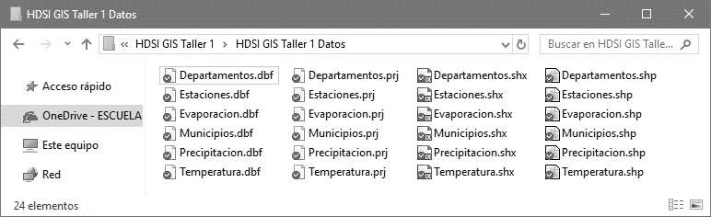

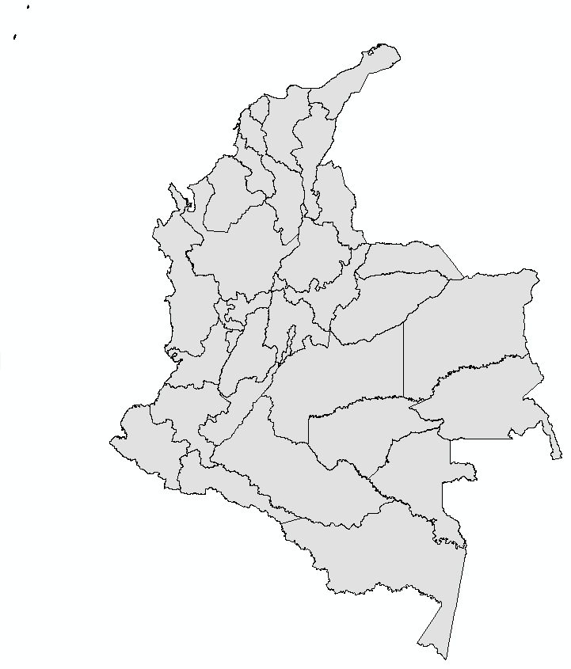 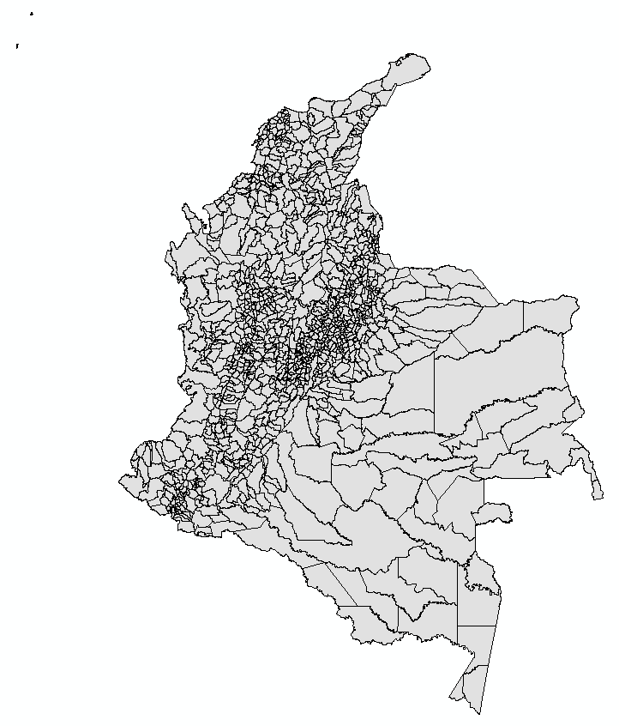 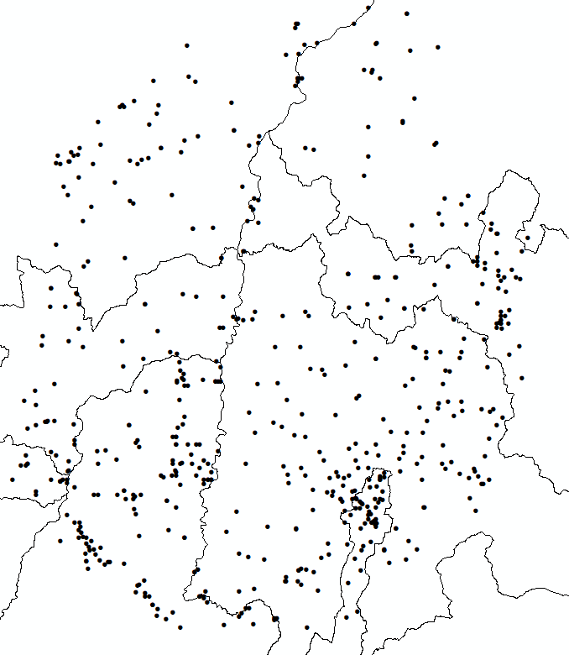

Archivos de formas suministrados

# 1. Visualización general de capas geográficas y mapas base [v]

Microcontenido: https://pruebacorreoescuelaingeduco.sharepoint.com/sites/TSIG626/SitePages/TSIG0021.aspx

En este numeral aprenderá a realizar la visualización de datos geográficos desde los diferentes programas componentes del paquete ArcGIS Desktop y QGIS.

## 1.1. Visualización de Shapefiles en ArcMap (ArcGIS for Desktop) [v]

Microcontenido: <https://pruebacorreoescuelaingeduco.sharepoint.com/sites/TSIG626/SitePages/TSIG0213.aspx>

Microcontenido: <https://pruebacorreoescuelaingeduco.sharepoint.com/sites/TSIG626/SitePages/TSIG0214.aspx>

Microcontenido: <https://pruebacorreoescuelaingeduco.sharepoint.com/sites/TSIG626/SitePages/TSIG0215.aspx>

Un shapefile o archivo de formas es un conjunto homogéneo de funciones sencillas que no contienen información topológica. El formato se introdujo con ArcView 2.0 para simplificar la representación de datos espaciales. Un shapefile incluye características geométricas y sus atributos. Los atributos están contenidos en una tabla de dBase, que permite la unión con una característica basada en la clave de atributo de cada elemento.

* Abra ArcMap y cree un nuevo mapa vacío.
* Desde el ArcCatalog, cree una conexión a la carpeta de datos. (requerido)
* Usando el botón de agregar  diríjase Conexiones a Carpetas y de clic en el directorio del disco duro en donde se encuentran los datos. En caso de que sus datos estén en una unidad de disco con otro nombre (d:), utilice el botón  de adición de unidades de red y seleccione la unidad de destino*. (En QGIS utilice la opción Añadir Capa Vectorial  ubicada en la barra Administrar Capas o en el menú Capa o arrastrando directamente el archivo desde el Browser al panel de Layers del mapa actual)*
* Seleccione los shapefiles y presione enter. (El sistema de proyección de coordenadas del mapa se ajustará automáticamente o al vuelo utilizando el sistema de coordenadas de la primera capa que se agregue al mapa).
* Guarde el mapa creado como Taller1.mxd.

Dependiendo de la geometría, cada capa es representada mediante un ícono diferente para puntos, líneas y polígonos. Para conocer si la geometría ha sido definida con valores Z será necesario acceder a la tabla de atributos e identificar en el atributo Geometry definido para la capa.

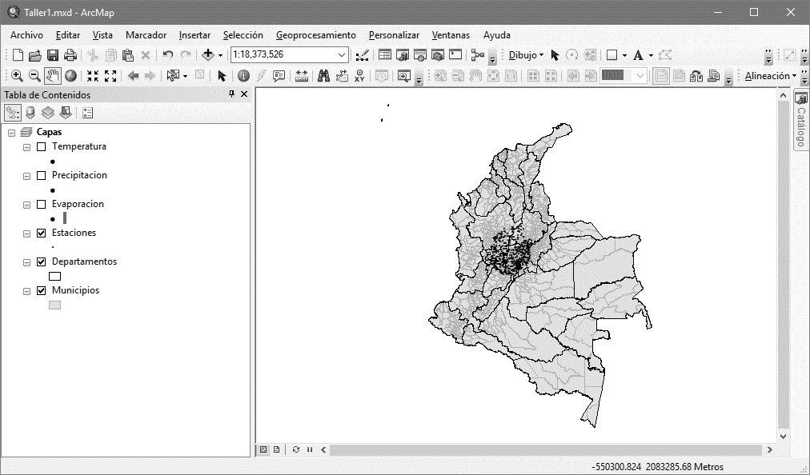

En QGIS, para definir el sistema de proyección de coordenadas del mapa a partir de los diferentes sistemas de proyección definidos en las capas cargadas, en el menú Project, ir a Properties – CRS y seleccionar un sistema de proyección que permita reproyectar las capas en una misma localización (También puede acceder al CRS del mapa dando doble clic sobre el ícono de proyección localizado en la esquina inferior derecha de la ventana de proyecto.). Para los datos del taller, podrá seleccionar *SRC Generado con elipsoide GRS1980.

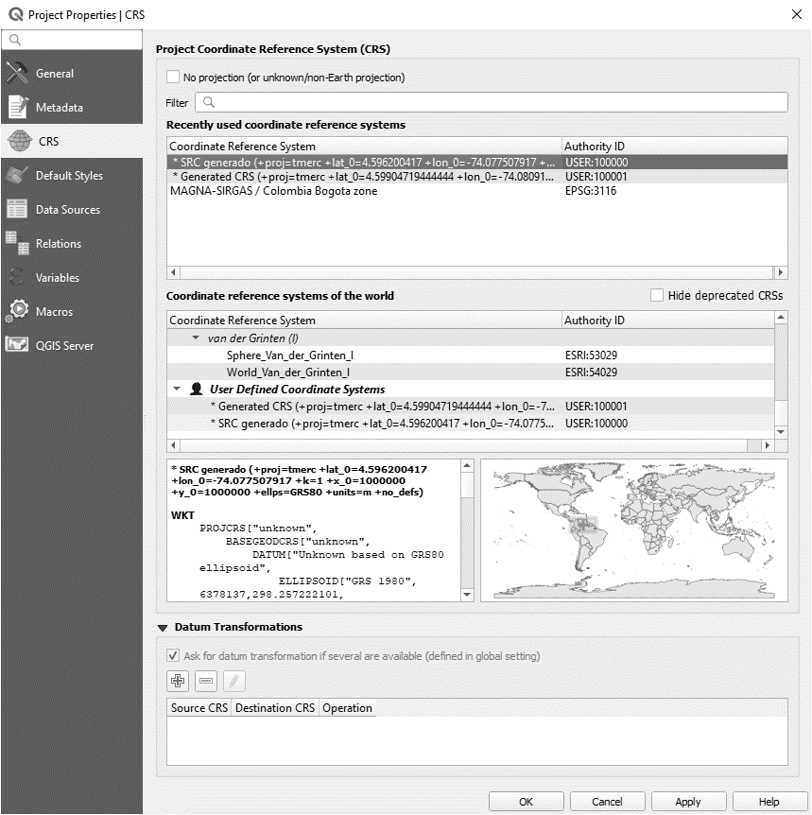

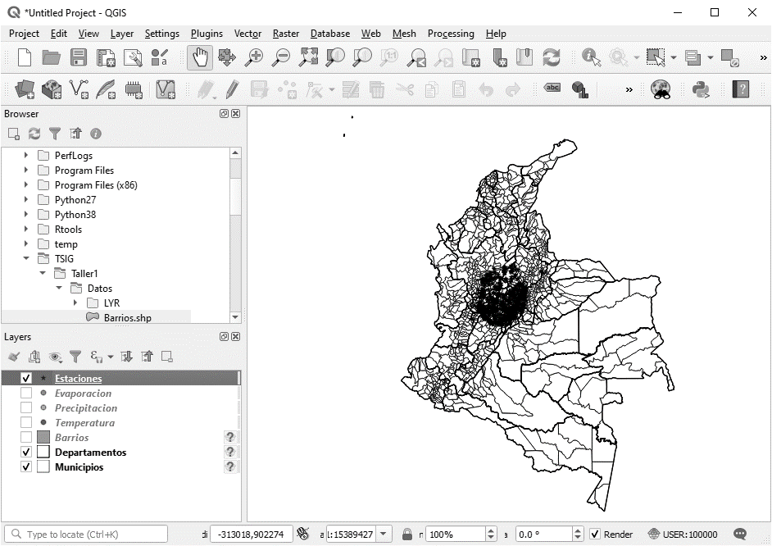

## 1.2. Visualización de Shapefiles en ArcCatalog [v]

Microcontenido: <https://pruebacorreoescuelaingeduco.sharepoint.com/sites/TSIG626/SitePages/TSIG0023.aspx>

Microcontenido: <https://pruebacorreoescuelaingeduco.sharepoint.com/sites/TSIG626/SitePages/TSIG0210.aspx>

Microcontenido: https://pruebacorreoescuelaingeduco.sharepoint.com/sites/TSIG626/SitePages/TSIG0210.aspx

Microcontenido: https://pruebacorreoescuelaingeduco.sharepoint.com/sites/TSIG626/SitePages/TSIG0211.aspx

Microcontenido: https://pruebacorreoescuelaingeduco.sharepoint.com/sites/TSIG626/SitePages/TSIG0212.aspx

ArcCatalog es como un Explorador de Windows para archivos de SIG. Le ayuda a explorar rápidamente los datos, así como metadatos e información de georeferenciación. También puede ser utilizado para ejecutar procesos mediante las herramientas del ArcToolbox.

* Abra el ArcCatalog, luego ubique la carpeta donde están contenidos los datos y haga clic sobre cualquiera de ellos
* Realice la visualización geográfica, de la tabla de datos y del metadato. *(En QGIS los metadatos son consultados directamente en las propiedades de cada capa vectorial – clic derecho en la capa – Propiedades – Metadatos o en versiones más recientes se realiza utilizando el QGIS Browser)*
* Utilice el botón derecho del mouse dando clic sobre la capa para consultar las propiedades de del sistema de proyección de coordenadas

ArcCatalog no permite cambiar el tipo de simbología, agregar rótulos dinámicos y calculados, establecer transparencias y en general cambiar el esquema de representación de los datos. Solo permite una previsualización geográfica general. ArcCatalog permite conocer el número de registros o entidades que componen una capa vectorial.

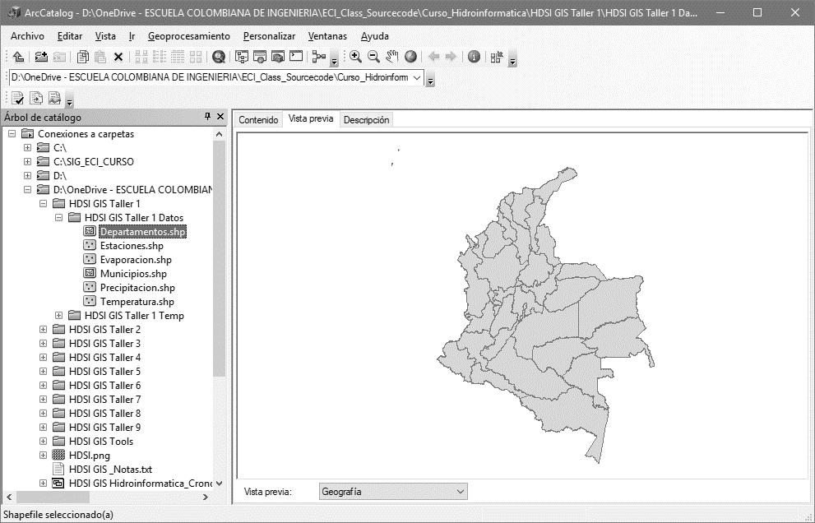

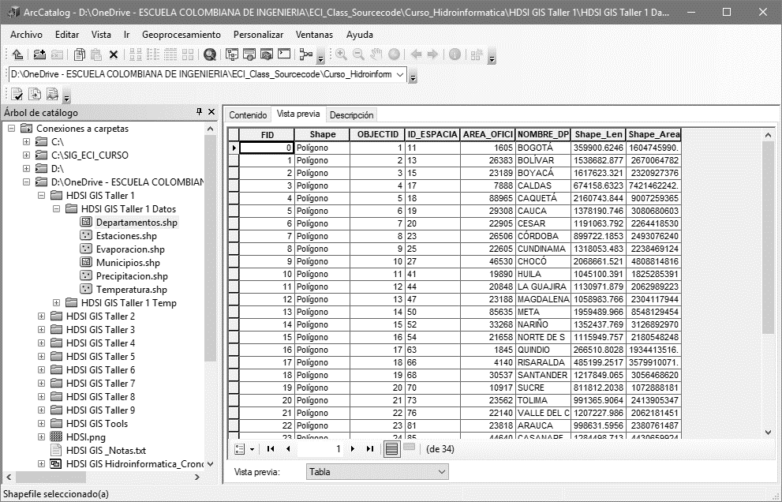

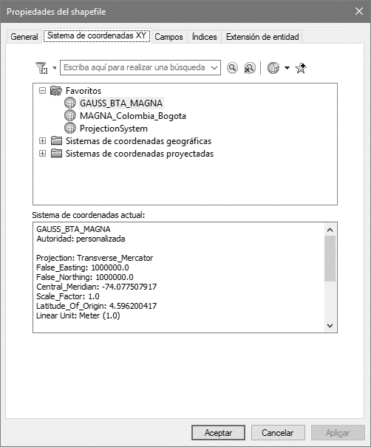 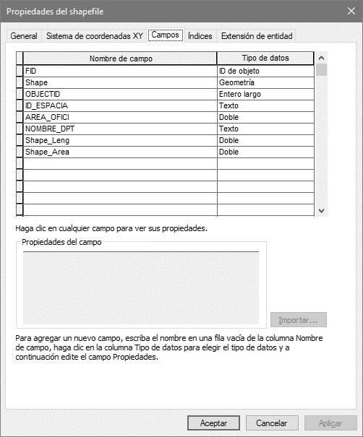

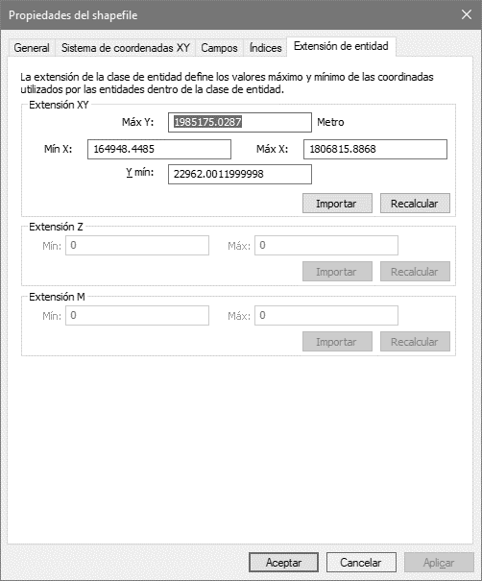

En ArcCatalog, desde la pestaña de Extensión de entidad, podrá conocer el tamaño del dominio espacial de la capa o límites geográficos de la capa vectorial al norte, sur, este y oeste.

Ejemplo de metadatos de la capa de Departamentos en QGIS.

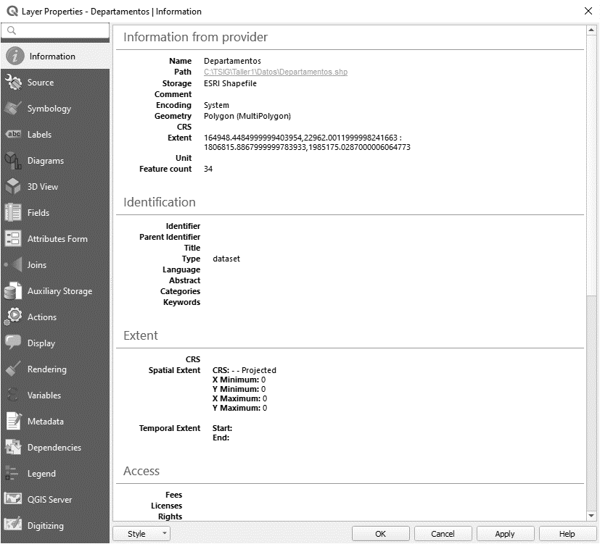

## 1.3. Visualización de mapas base usando el servicio en línea de ArcGIS [v]

Microcontenido: <https://pruebacorreoescuelaingeduco.sharepoint.com/sites/TSIG626/SitePages/TSIG0024.aspx>

Microcontenido: <https://pruebacorreoescuelaingeduco.sharepoint.com/sites/TSIG626/SitePages/TSIG0026.aspx>

Microcontenido: <https://pruebacorreoescuelaingeduco.sharepoint.com/sites/TSIG626/SitePages/TSIG0027.aspx>

Microcontenido: <https://pruebacorreoescuelaingeduco.sharepoint.com/sites/TSIG626/SitePages/TSIG0218.aspx>

Hasta este punto, ha estado usando datos SIG locales. También puede utilizar mapas e información geográfica de referencia utilizando los servicios en línea de ArcGIS. Para ello podrá utilizar la opción de Añadir datos desde ArcGIS Online que se encuentra en el menú de Archivo o File:

* Desde la página web de recursos en línea de ArcGIS seleccione la capa Veredas de Colombia y de clic en Agregar
* Visualice los datos cargados desde internet en su aplicación ArcGIS
* *(En QGIS se pueden cargar capas desde internet utilizando la opción Añadir Capas de un Servidor. Menú Capa – Añadir Capas de un Servidor WMS - Añadir Servidores Predeterminados – De forma manual[3])*
* Opcionalmente podrá agregar capas en ARCGIS de servidores WMS desde el ArcCatalog mediante la opción – Servidores SIG – Agregar servidor WMS[4]
* Por ejemplo, para visualizar el atlas geográfico de Colombia:
  + Entidad: Servicio Geológico Colombiano - SGC
  + WMS : http://srvags.sgc.gov.co/ArcGIS/services/Atlas_Geologico_Colombiano/Atlas_Geologico_Colombia/MapServer/WmsServer
  + Atlas Geológico de Colombia : http://srvags.sgc.gov.co/Flexviewer/Atlas_Geologico_Colombia/
  + Atlas Geológico de Colombia 2007, Entidad: Servicio Geológico Colombiano - SGC
  + WFS : http://srvags.sgc.gov.co/ArcGIS/services/Atlas_Geologico_Colombiano/WFS_Atlas_Geologico_Colombia_2007/MapServer/WFSServer
  + Atlas Geológico de Colombia 2015 : http://srvags.sgc.gov.co/JSViewer/Atlas_Geologico_colombiano_2015/

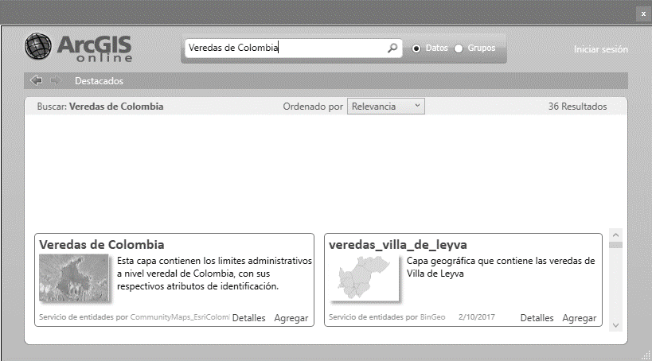

Generalmente, los mapas obtenidos desde servicios en internet utilizan el sistema de proyección de coordenadas geográficas WGS84. Automáticamente al cargar el mapa dentro de un proyecto de ArcMAP o QGIS, este se reproyectará al vuelo o instantáneamente.

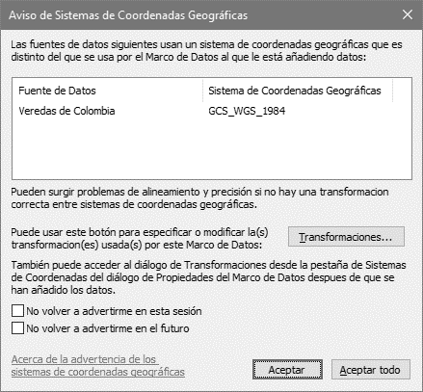

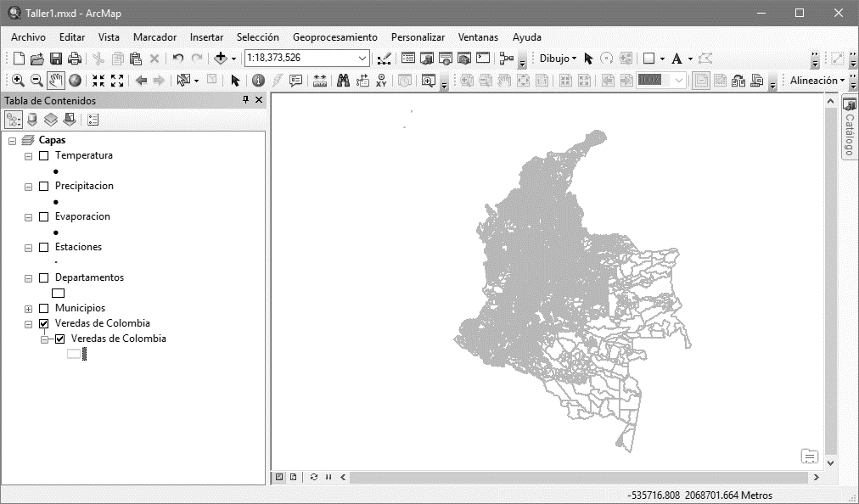

## 1.4. Visualización en QGIS [v]

Microcontenido: <https://pruebacorreoescuelaingeduco.sharepoint.com/sites/TSIG626/SitePages/TSIG0216.aspx>

Microcontenido: <https://pruebacorreoescuelaingeduco.sharepoint.com/sites/TSIG626/SitePages/TSIG0217.aspx>

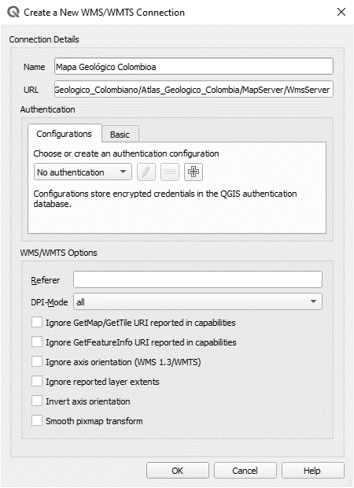

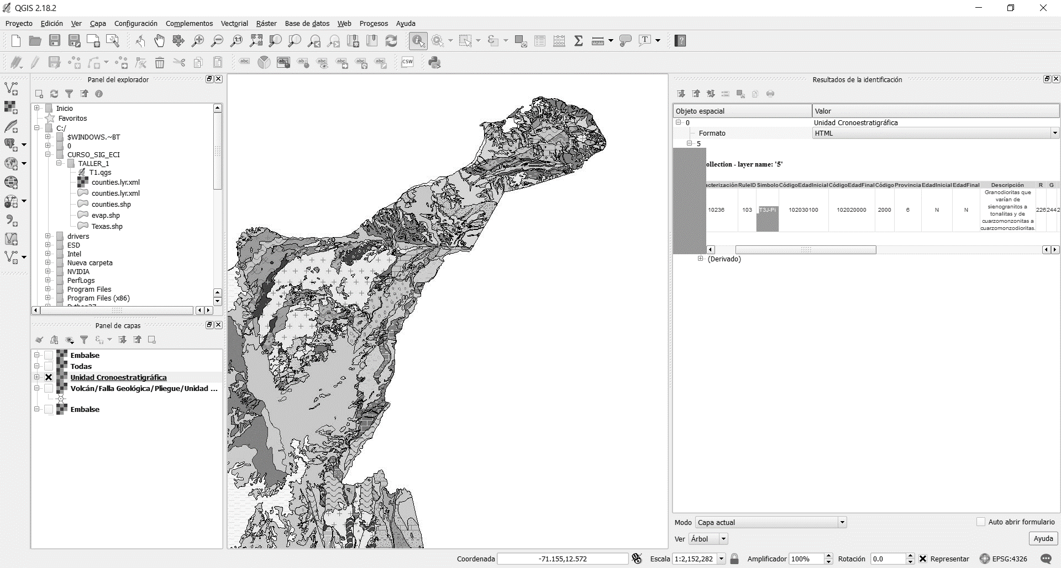

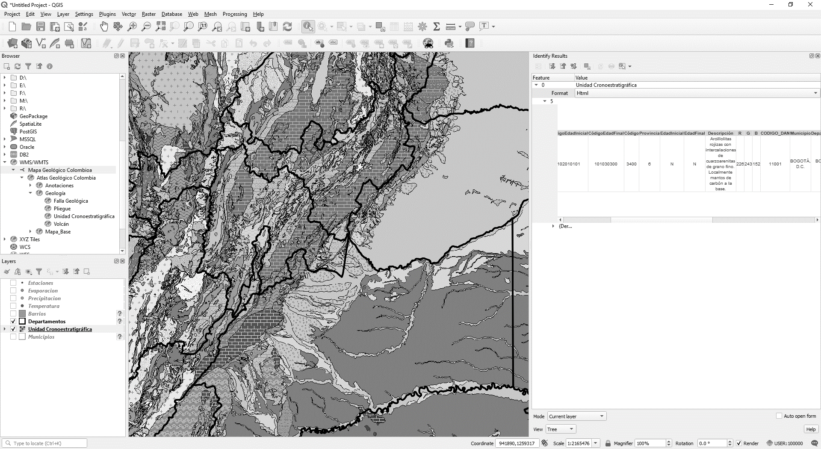

## 1.5. Visualización de mapas base usando servicios en línea a través de ArcBruTile [v]

Microcontenido: <https://pruebacorreoescuelaingeduco.sharepoint.com/sites/TSIG626/SitePages/TSIG0026.aspx>

ArcBruTile es una extensión (v0.8 libre, 1+ comercial) que permite utilizar directamente mapas de fondo desde servidores como OpenStreetMap, Bing, MapBox y otros servidores de mapas. Luego de instalar ArcBruTile en ArcGIS, diríjase a Personalizar – Barras de Herramientas y seleccione la barra de herramientas agregada.

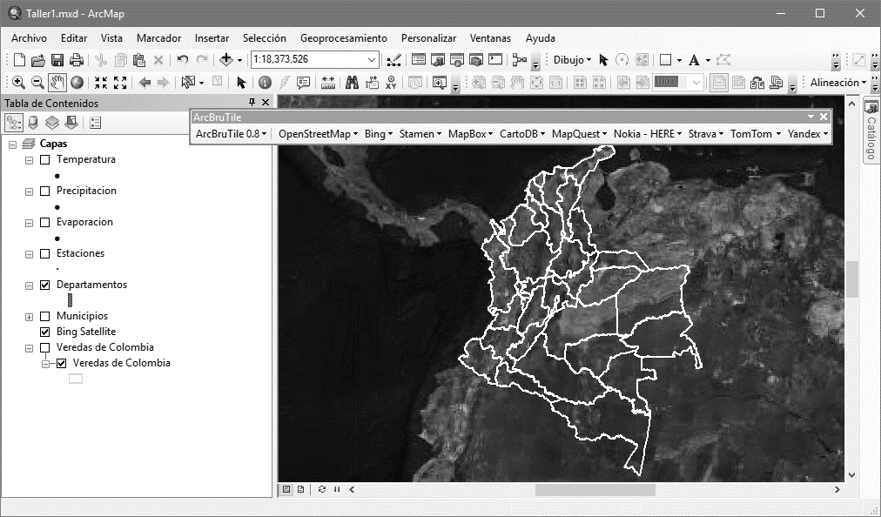

## 1.6. Visualización de mapas base usando servicios en línea a través de OpenLayers sobre QGIS [v]

Microcontenido: <https://pruebacorreoescuelaingeduco.sharepoint.com/sites/TSIG626/SitePages/TSIG0021.aspx>

En QGIS, ir al menú de Plugins o Complementos – Manage o Install Plugins. En la ventana, digitar “OpenLayers” en el cuadro de búsqueda u dar clic en Install Plugin.

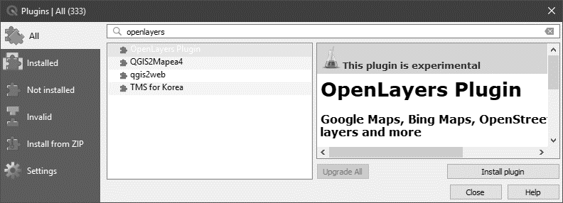

Para las versiones recientes de QGIS, por ejemplo, la versión 3.10.1, es necesario activar la opción para mostrar complementos experimentales para poder instalar Openlayers.

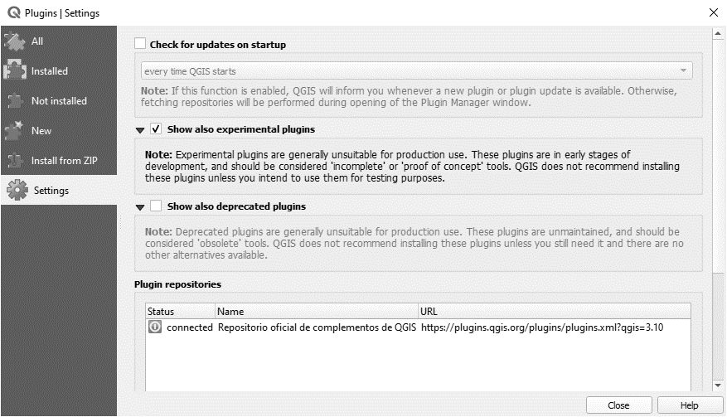

Para utilizar este complemento, clic en el menú Web – OpenLayers Plugin y seleccionar el mapa base requerido.

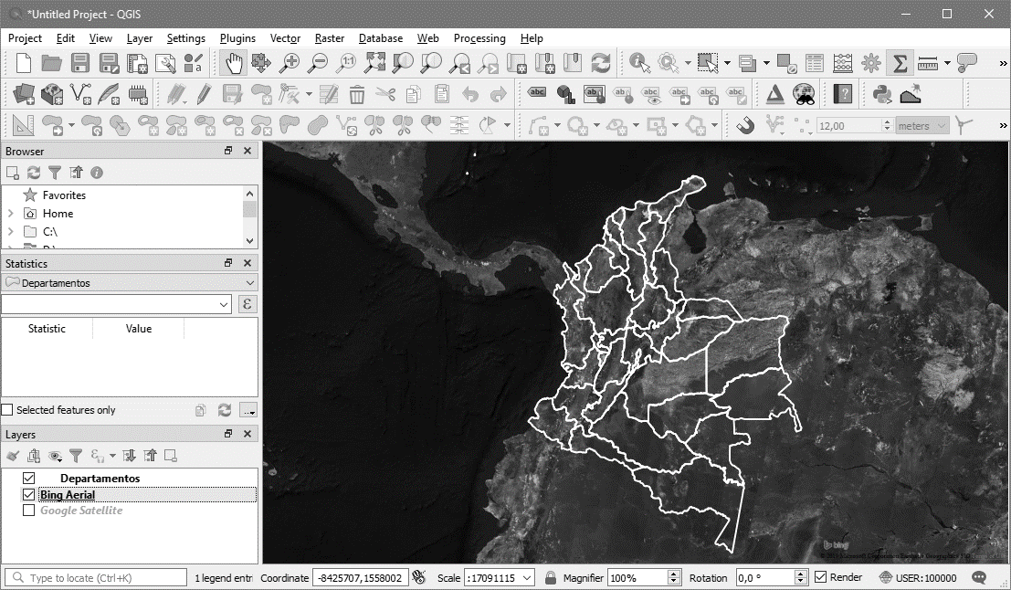

## 1.7. Visualización de mapas base como mosaico de servicio XYZ en QGIS[5] [v]

Microcontenido: <https://pruebacorreoescuelaingeduco.sharepoint.com/sites/TSIG626/SitePages/TSIG0021.aspx>

En QGIS, desde el panel del Navegador, dar clic derecho en XYZ Tiles, seleccionar la opción Conexión Nueva e ingresar la url <http://mt0.google.com/vt/lyrs=y&hl=en&x=%7Bx%7D&y=%7By%7D&z=%7Bz%7D&s=Ga>

XYZ tiles para QGIS en: <https://github.com/nextgis/quickmapservices_contrib>

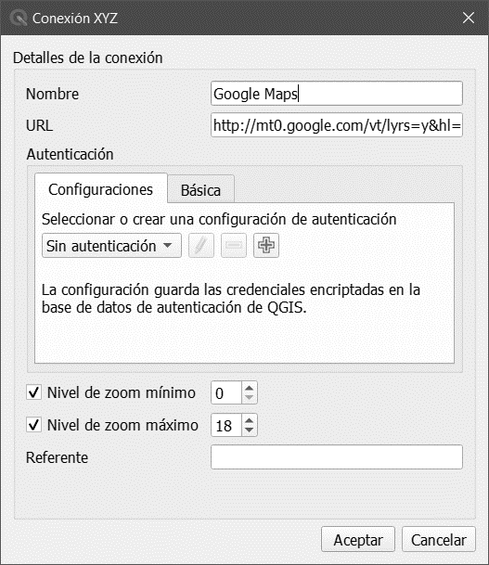

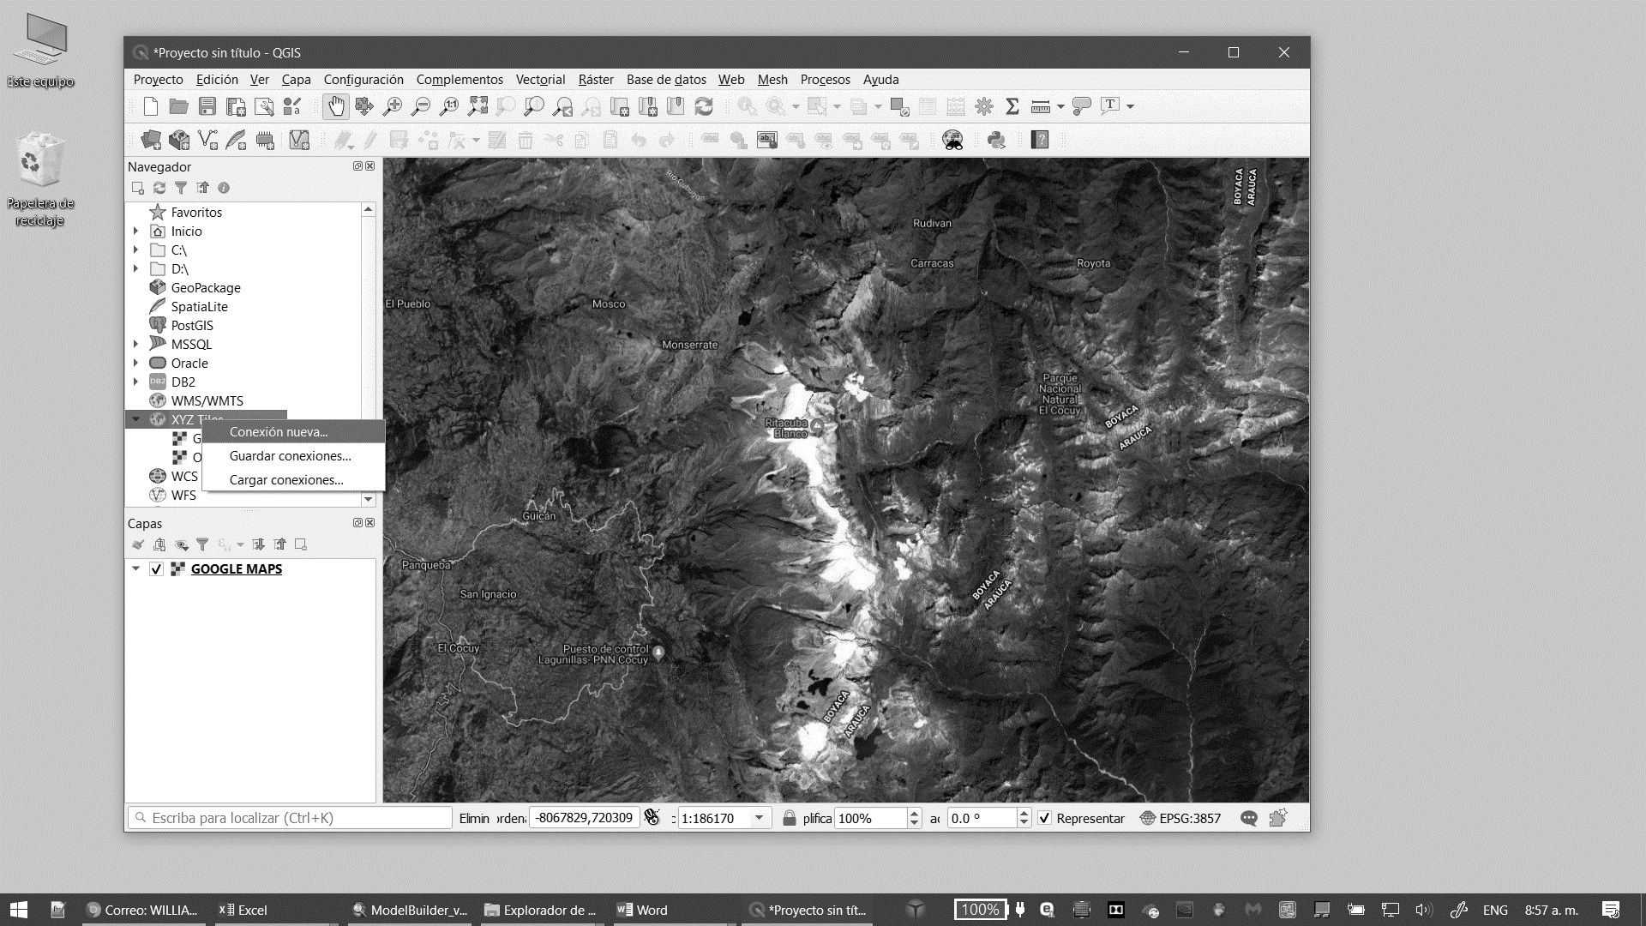

## 1.8. Instalación manual de plugins o complementos en QGIS

Para el ejemplo realizaremos la instalación manual del plugin rivergis que es utilizado para la construcción topológica de modelos hidráulicos unidimensionales de HEC-RAS.

Ingresar a <https://plugins.qgis.org/plugins/rivergis/> y descargar la última versión. No es necesario descomprimir el archivo .zip obtenido.

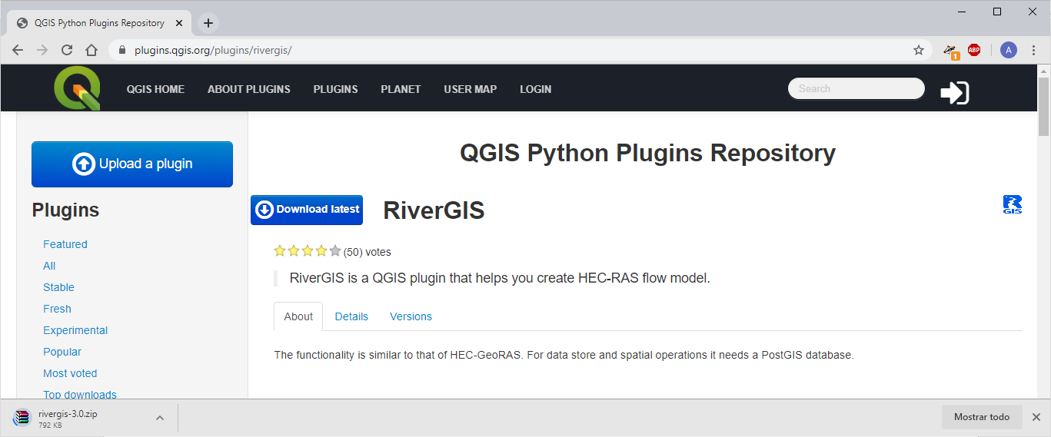

En QGIS, ingresar al menú Plugins, seleccionar Manage and Install Plugins y seleccionar la pestaña Install From ZIP. Seleccionar el archivo descargado y dar clic en instalar.

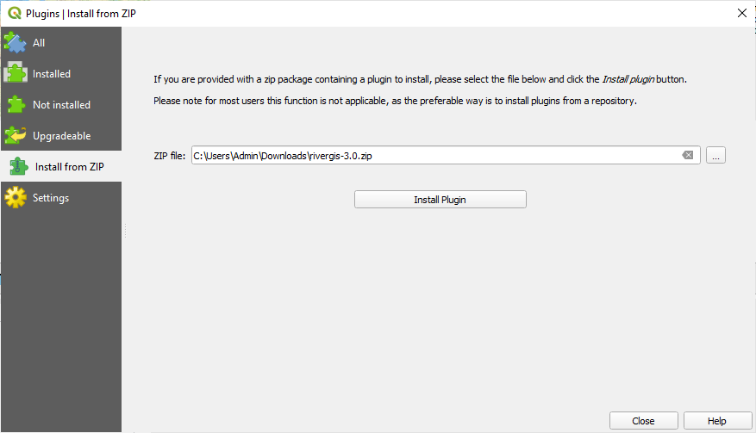

Verificar la instalación.

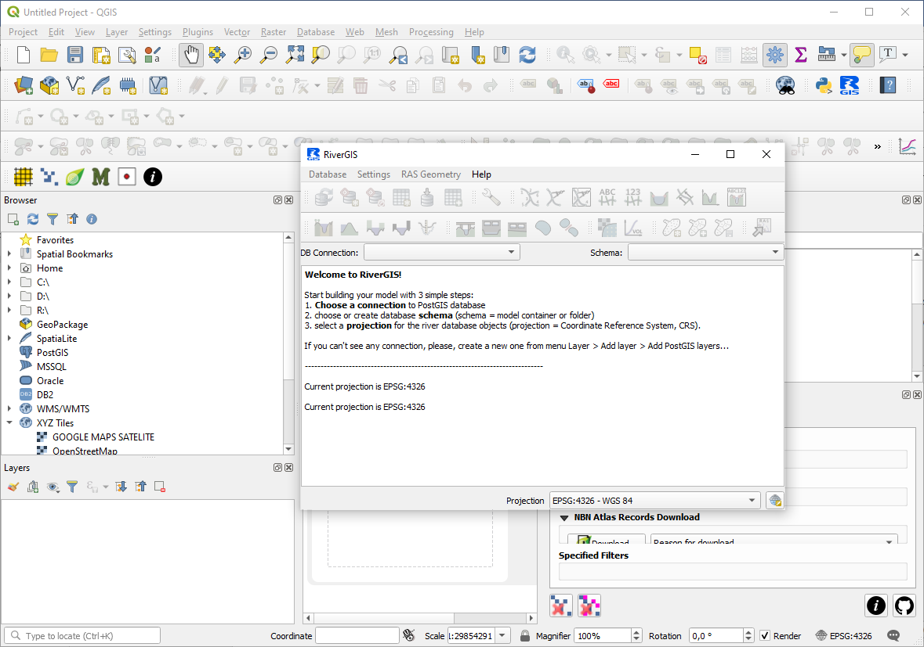

## 1.9. Activación de extensiones en ArcGIS for Desktop

Para la activación de extensiones, ir al menú Customize, Extensions.

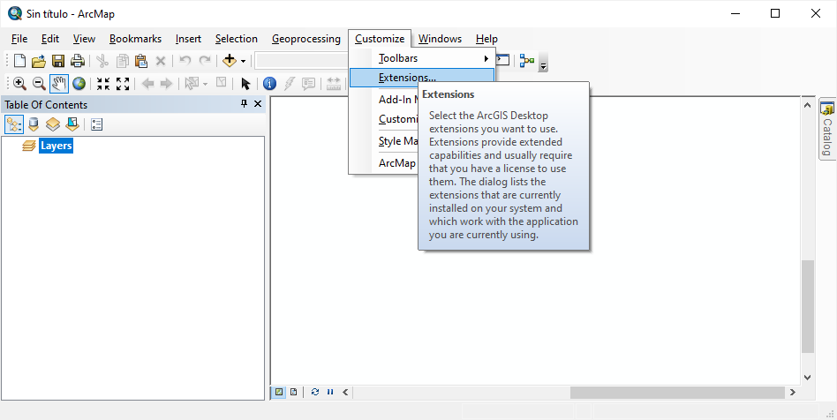

Activar Spatial Analyst y 3D Analyst.

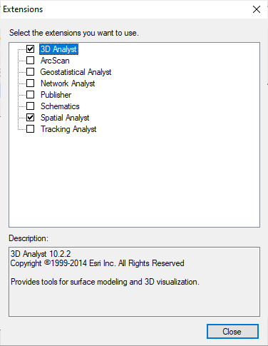

Para conocer más acerca de las extensiones de ArcGIS, consulte el siguiente enlace

<https://desktop.arcgis.com/en/arcmap/latest/extensions/main/about-arcgis-for-desktop-extensions.htm>

# 2. Simbología de representación geográfica

## 2.1. Rotulación de capas geográficas (labels) [v]

Microcontenido: https://pruebacorreoescuelaingeduco.sharepoint.com/sites/TSIG626/SitePages/TSIG0029.aspx

Esta opción de los aplicativos GIS permite colocar rótulos de texto que permiten identificar rápidamente los elementos de las diferentes capas de datos, adicionalmente los rótulos de datos pueden ser utilizados para mostrar resultados de procesos de cálculo básicos a través de los datos de la tabla de atributos.

* Seleccione la capa denominada Estaciones correspondiente a las estaciones de hidroclimatológicas de la zona central de Colombia, acceda a las propiedades de la capa.
* Seleccione la pestaña Labels o Etiquetas y defina el campo de la tabla de datos que se mostrará como Text String o cadena de texto en el mapa. Seleccione el campo denominado ESTACION que contiene el nombre de la estación. Aceptar.

Para seleccionar rótulos compuestos por varios campos de atributos podrá utilizar una expresión con los nombres de los campos separados por el símbolo & y para colocar diferentes líneas de texto en el rótulo podrá utilizar la función de salto de línea (Ejemplo: [ESTACIONID] & vbNewLine & [ESTACION]). *(Las versiones antiguas de QGIS no disponían de etiquetas con múltiples campos y era necesario cargar varias veces la misma capa y en cada una colocar las etiquetas requeridas. En QGIS 2 podrá utilizar expresiones para construir la etiqueta deseada usando lenguaje SQL, Ejemplo: concat( "STAT_NAME" , ' - ' , "NAME" ). Para etiquetas con saltos de línea usar por ejemplo: concat( "* ESTACIONID *" , CHAR(13) + CHAR(10), "* ESTACION *" ))*

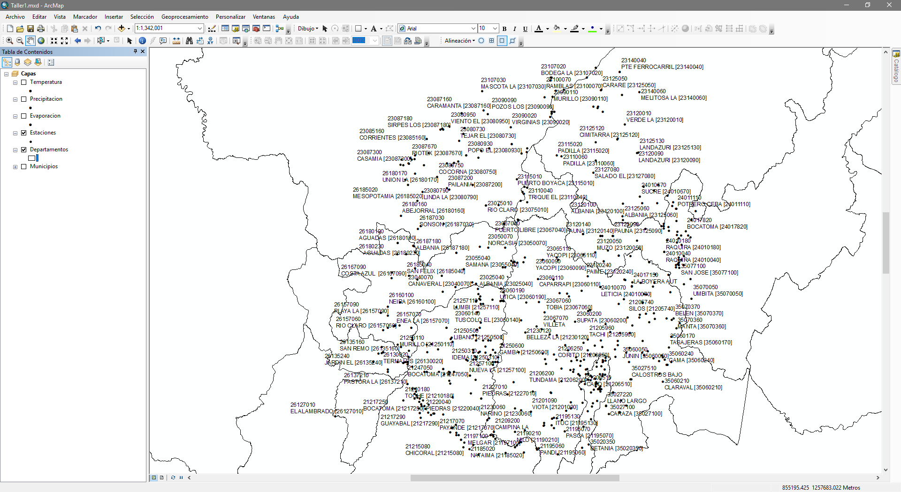

Ejemplo en ArcMap usando Python Parser: str(round(((float([vEne]) + float ([vFeb]) + float ([vMar]))/3), 2)) + "mm"

En QGIS, para la correcta visualización de los nombres de las estaciones y departamentos (tildes y eñes), es necesario definir la codificación estándar de los datos fuente. Generalmente esta codificación se establece usando el formato universal estándar denominado UTF-8. Dar doble clic a la capa requerida, ir a la pestaña Source y en Settings seleccionar Data source encoding = UTF-8. Abrir al tabla de atributos de la capa y verificar la correcta visualización de los nombres contenidos en las variables DEPARTAMENTO, MUNICIPIO, ESTACION Y CORRIENTE.

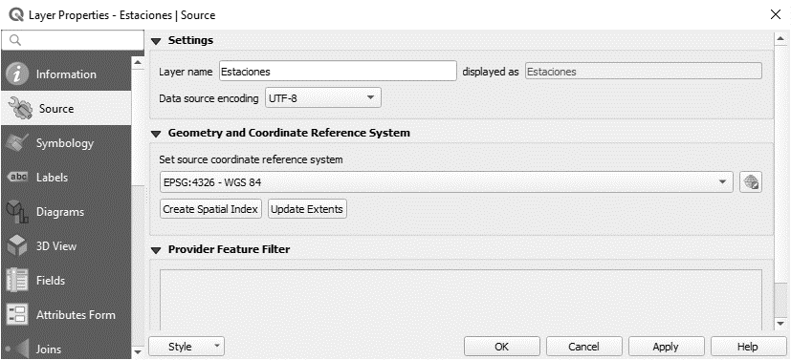

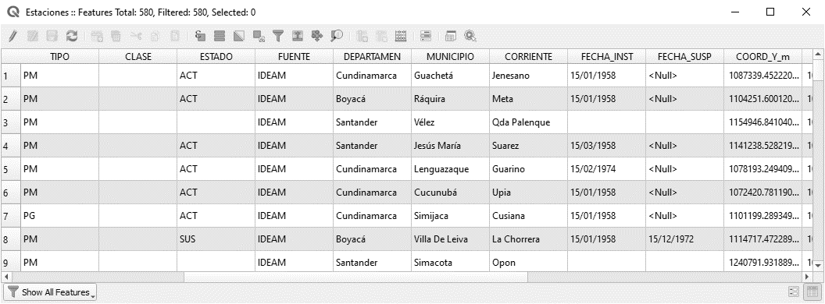

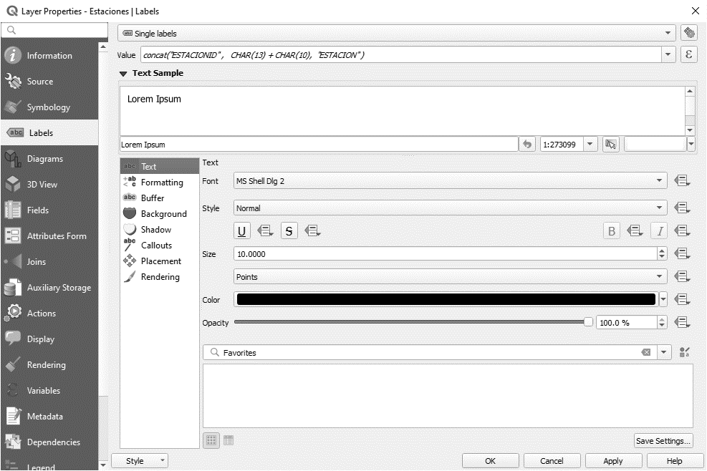

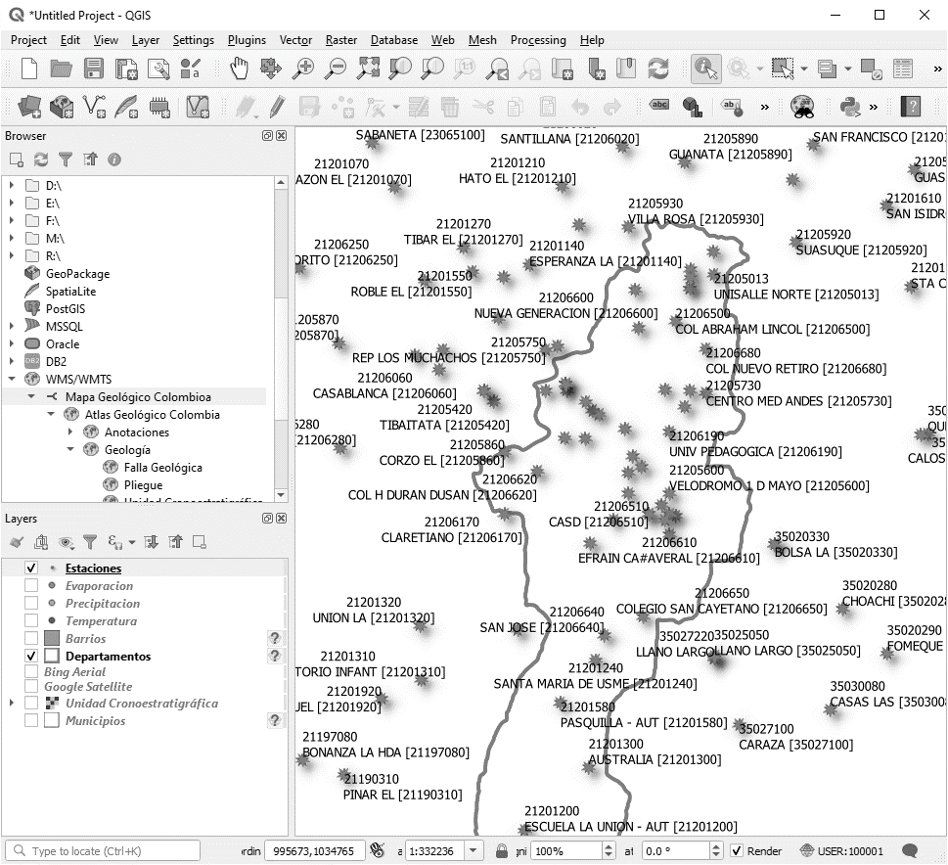

## 2.2. Acceso y consulta de tablas de atributos [v]

Microcontenido: https://pruebacorreoescuelaingeduco.sharepoint.com/sites/TSIG626/SitePages/TSIG0030.aspx

Microcontenido: https://pruebacorreoescuelaingeduco.sharepoint.com/sites/TSIG626/SitePages/TSIG0049.aspx

La información numérica y de texto almacenados en los campos de las tablas de base de datos geográfica se llama atributos. Para acceder a datos de atributos de las clases se pueden emplear diferentes métodos como el de identificación, búsqueda y consulta desde la tabla de datos.

* Desde el menú View o haciendo clic derecho en cualquier barra, active la barra de herramientas Standard, luego de clic en el botón de la herramienta de identificación de atributos  y consulte la información de cualquier elemento. *(En QGIS primero deberá seleccionar en el listado de capas del panel izquierdo la capa requerida y luego podrá identificar cualquier elemento de esa capa usando el botón )*
* Con el botón derecho abra la tabla de atributos de la capa Estaciones y con la herramienta de selección de clic en cualquier estación que haya identificado previamente.

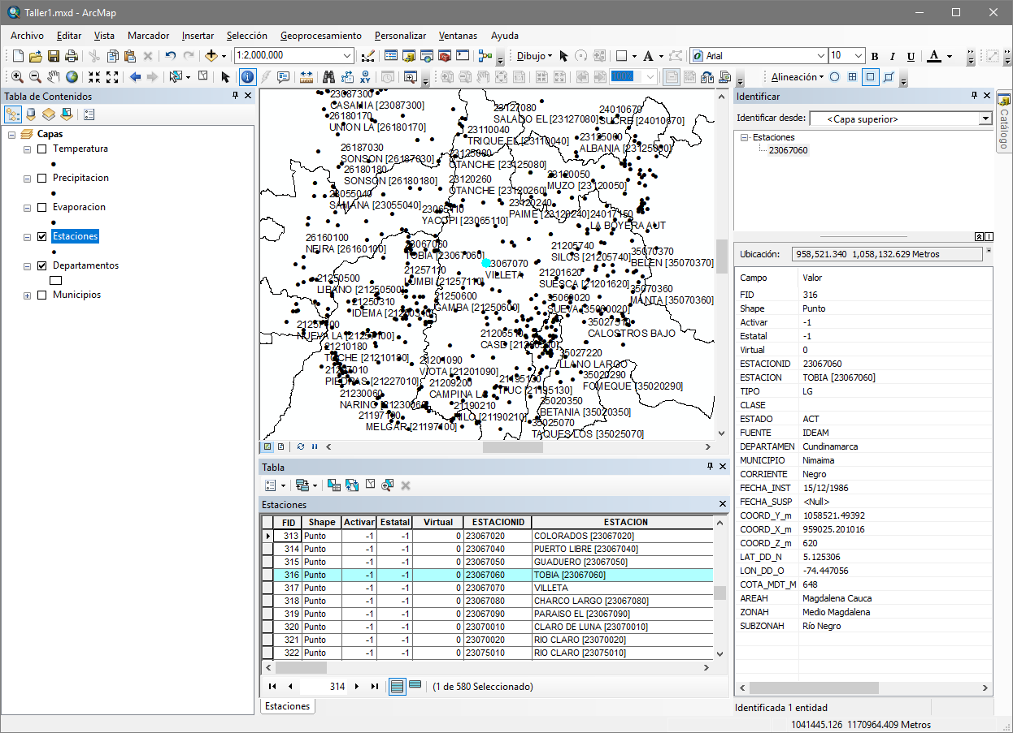

## 2.3. Visualización simple de elementos [v]

Microcontenido: https://pruebacorreoescuelaingeduco.sharepoint.com/sites/TSIG626/SitePages/TSIG0030.aspx

* Utilizando la capa de Municipios, mostrar de forma simple los que tienen área menor o igual a 25.000 hectáreas. Utilizar la expresión ("Shape_Area"/10000) <= 25000 en la definición de preguntas o Definition Query de la capa. Observará que, de los 1128 municipios de la capa, 515 cumplen con esta condición. *(En QGIS desde las propiedades de la capa –Source o General – Constructor de Consultas o Query Builder)*

|  |  |
| --- | --- |
| ArcMAP | QGIS |

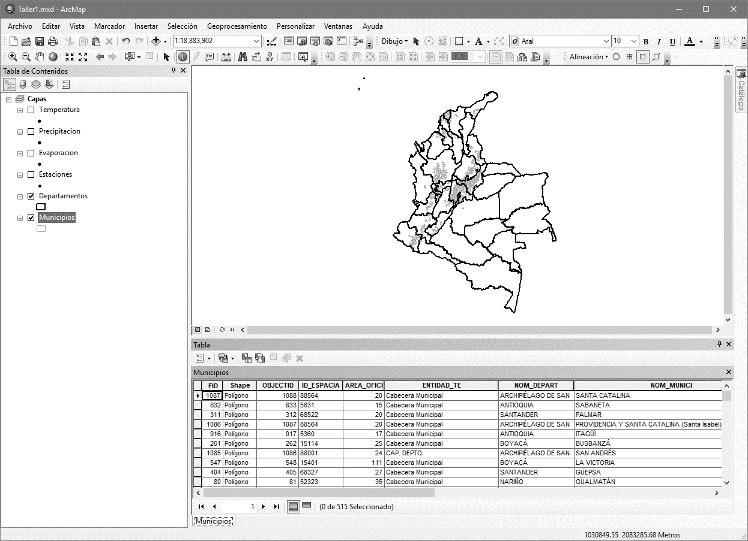

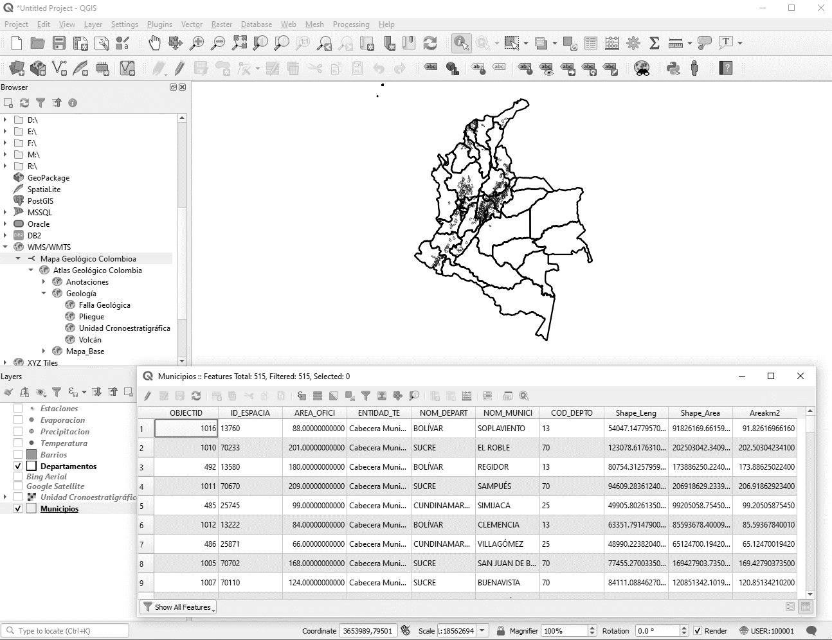

## 2.4. Simbología por categorías de atributos [v]

Microcontenido: https://pruebacorreoescuelaingeduco.sharepoint.com/sites/TSIG626/SitePages/TSIG0033.aspx

Esta simbología es aplicable principalmente a campos de atributos numéricos o cadenas de texto.

* Utilizando la capa de Estaciones, mostrar por categoría las estaciones por Departamento. Observará que las estaciones de un mismo departamento estarán coloreadas con el mismo color. *(En QGIS desde las propiedades de la capa –Estilos – Categorizado).* Etiquete los departamentos con su nombre.

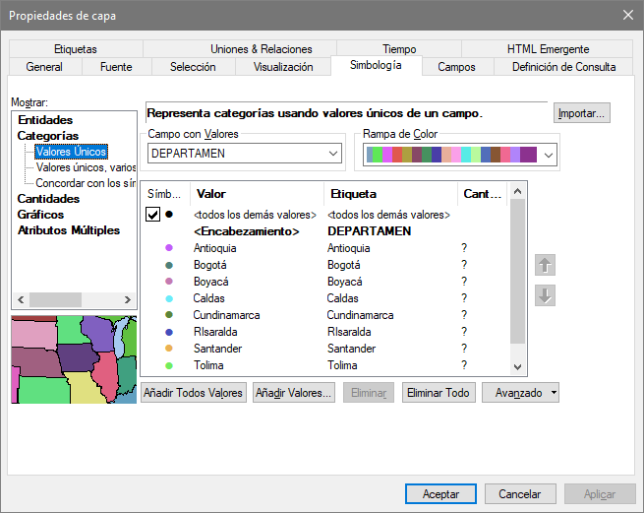

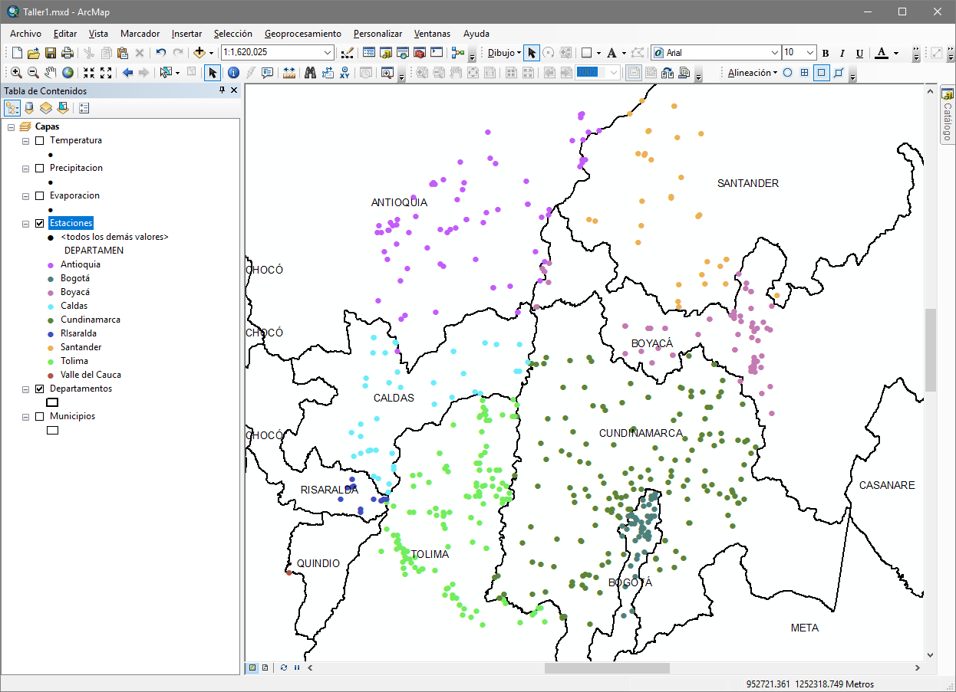

## 2.5. Simbología por cantidades [v]

Microcontenido: <https://pruebacorreoescuelaingeduco.sharepoint.com/sites/TSIG626/SitePages/TSIG0033.aspx>

Microcontenido: <https://pruebacorreoescuelaingeduco.sharepoint.com/sites/TSIG626/SitePages/TSIG0031.aspx>

Esta simbología solo es aplicable a campos de atributos numéricos.

* Utilizando la capa de Departamentos mostrar en Colores Graduados, los valores de área en 3, 5 y 12 intervalos de clase con todos los métodos de clasificación. *(En QGIS desde las propiedades de la capa –Estilos – Graduado. Realice una comparación del método de intervalos iguales en 5 intervalos usando ArcGIS y QGis y observará que el resultado es el mismo)*

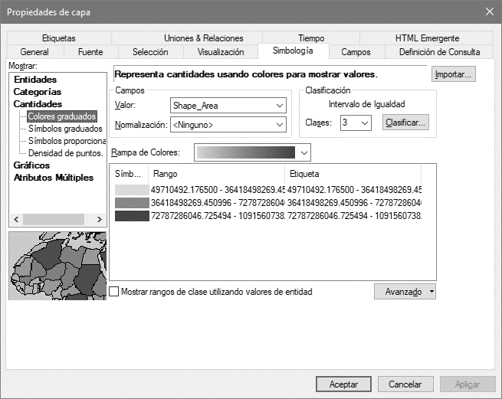

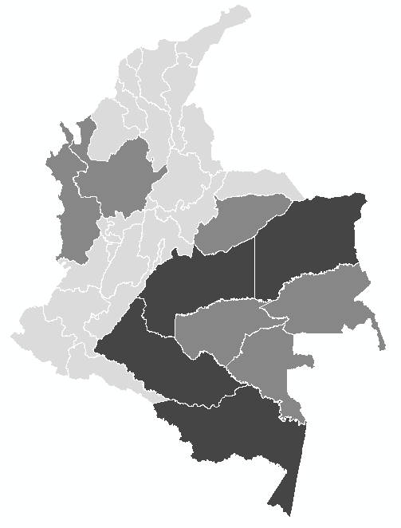 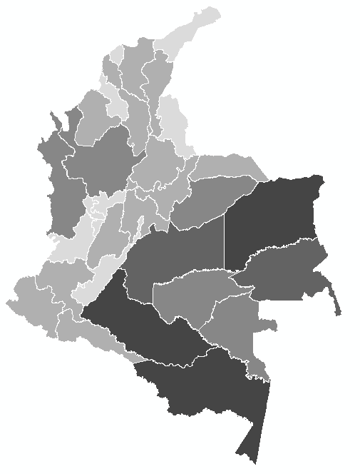 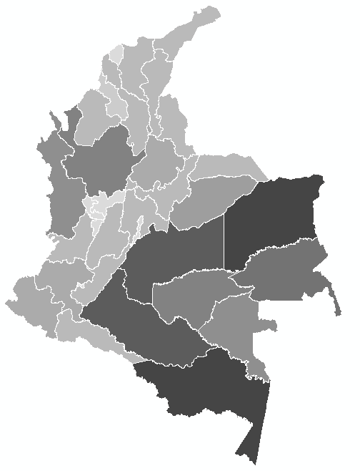

* Utilizando la capa de Departamentos mostrar en Símbolos Graduados, los valores de área en 3 intervalos de clase con todos los métodos de clasificación. *(En QGIS 2.x, diríjase a propiedades de la capa y en la ficha Superponer añada el atributo área, encontrar valor máximo y establezca el tamaño del símbolo en 10 milímetros. En QGIS 3.10.1, seleccione la ficha Diagramas en las propiedades de la capa y cree una gráfica tipo Pastel utilizando el campo de área.)*

En ArcMAP

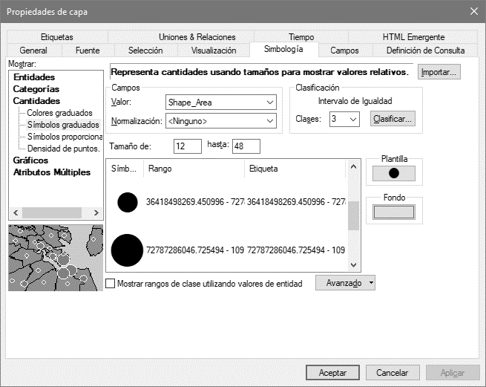

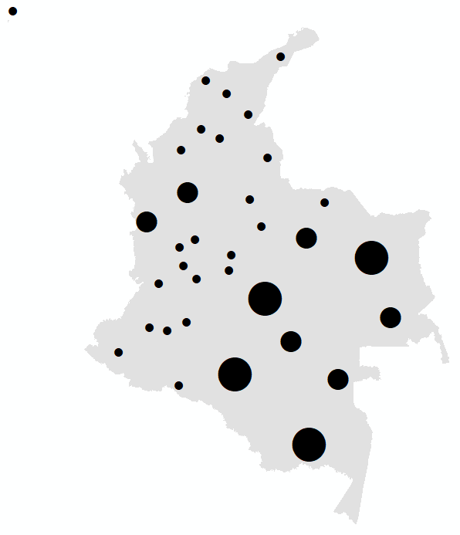

En QGIS 3.10.1

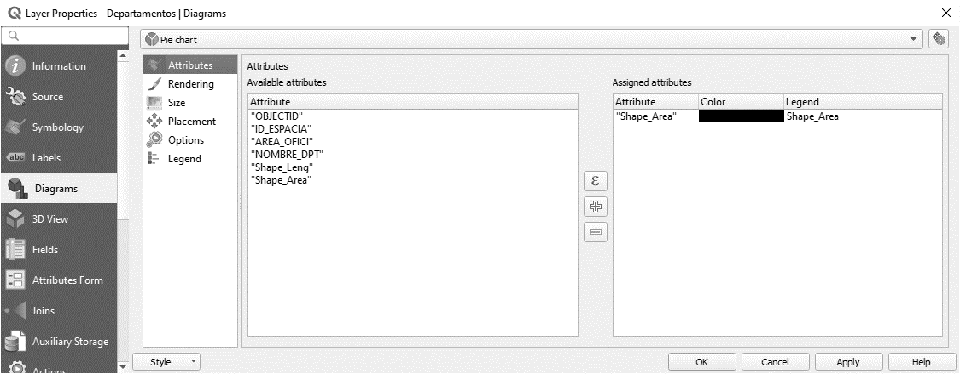

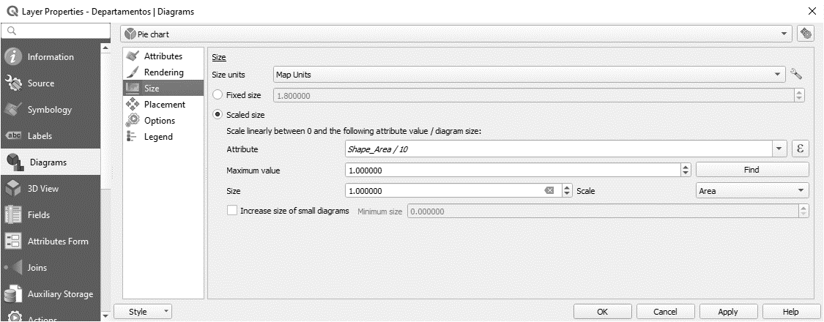

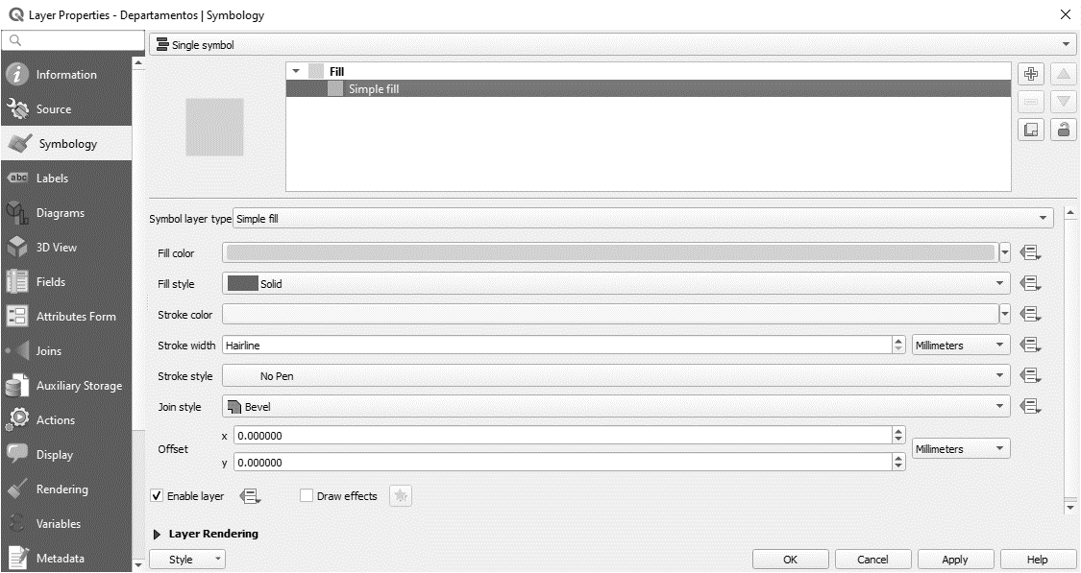

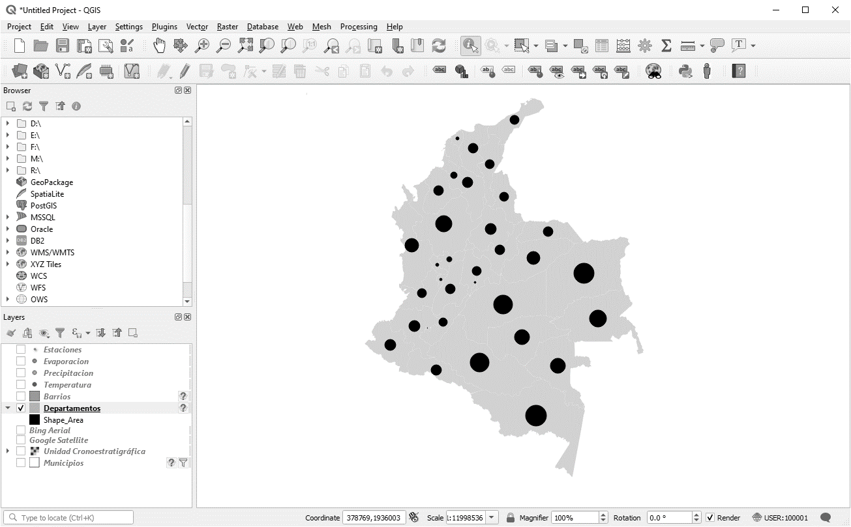

* Utilizando la capa de Estaciones de Precipitación, mostrar en Símbolos Proporcionales, los valores totales anuales (TotalAnno) seleccionando unidades en metros. Excluir las estaciones con precipitación = 0. Rotular sin decimales las estaciones con Total Anual y analizar el resultado. *(En QGIS 2.x, diríjase a propiedades de la capa y en la ficha General realice el filtro requerido y luego en la ficha Superponer añada el atributo área, encontrar valor máximo y establezca el tamaño del símbolo en 10 milímetros)*

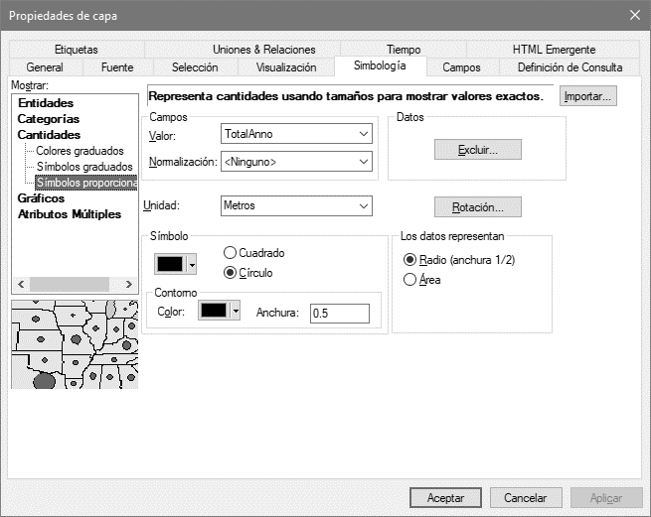 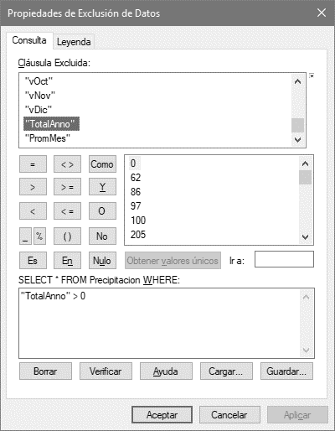

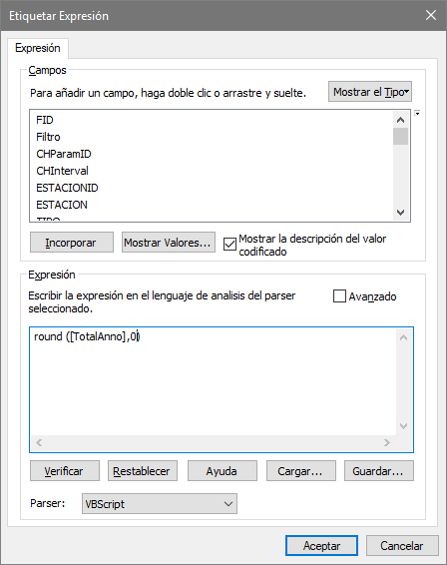 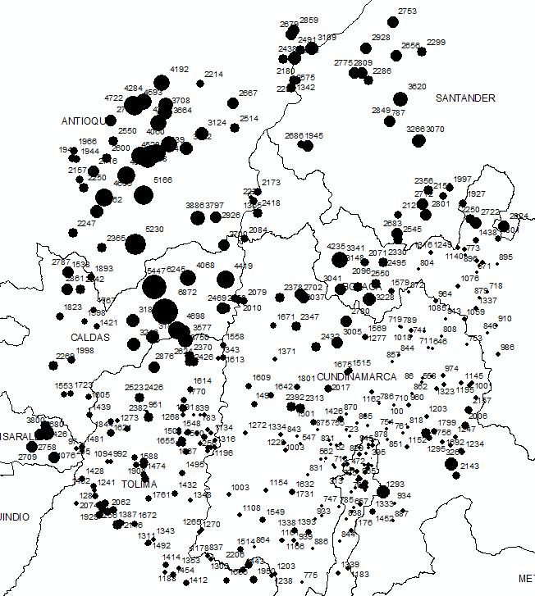

## 2.6. Visualización mediante gráficos [v]

Microcontenido: <https://pruebacorreoescuelaingeduco.sharepoint.com/sites/TSIG626/SitePages/TSIG0043.aspx>

* Utilizando la capa de Precipitación, mostrar una gráfica de barras, sectores y apilada que represente los valores de la evaporación mensuales ordenando el grafico de enero a diciembre. *(En QGIS desde las propiedades de la capa – Diagramas – Selecciones los atributos a graficar)*

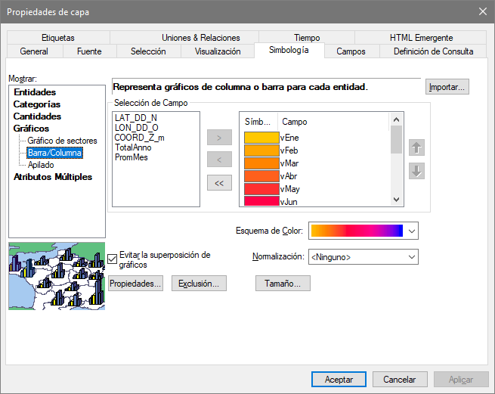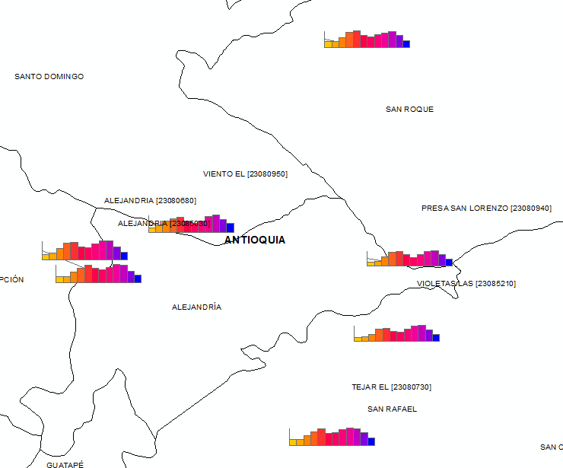

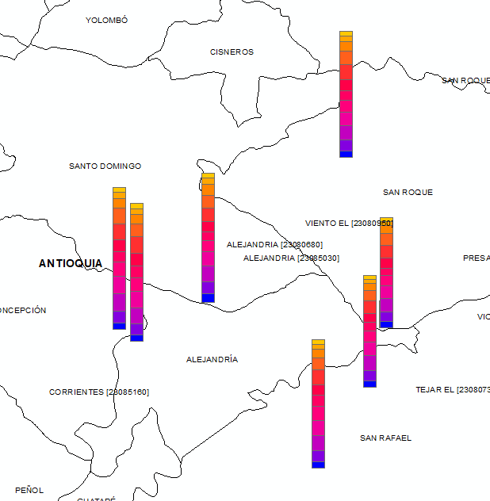 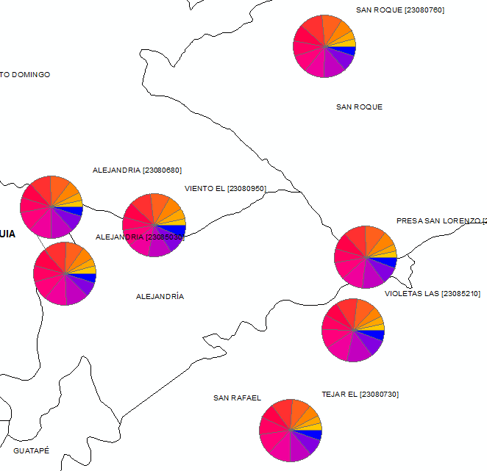

## 2.7. Visualización mediante múltiples atributos

* Utilizando la capa de Estaciones de Temperatura mostrar una gráfica de múltiples atributos que represente los valores promedio obtenidos de cada estación por Departamento, utilizando símbolos en 3 rangos de tamaños a partir del promedio multianual (campo PromMes). Este análisis le permitirá conocer las localizaciones por Departamento en donde se producen temperaturas promedio bajas, medias y altas *(En QGIS podrá realizar la visualización múltiple utilizando el procedimiento Basado en Reglas del Estilo)*

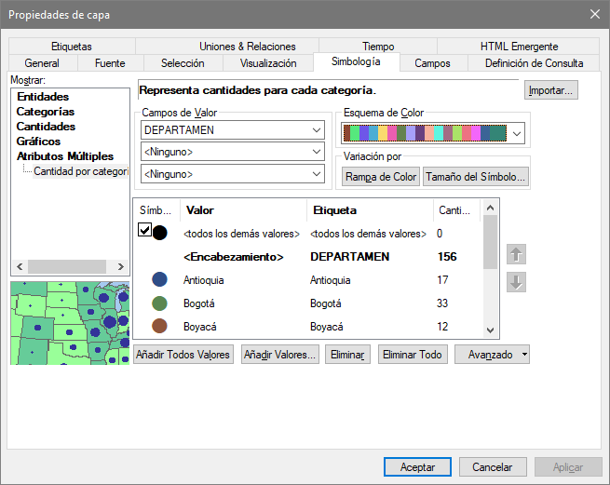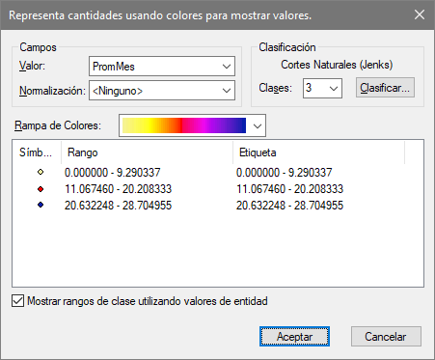

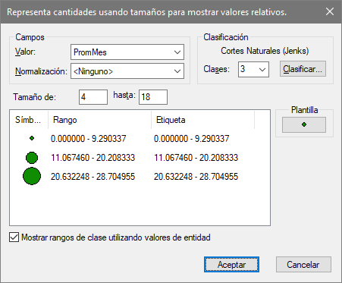

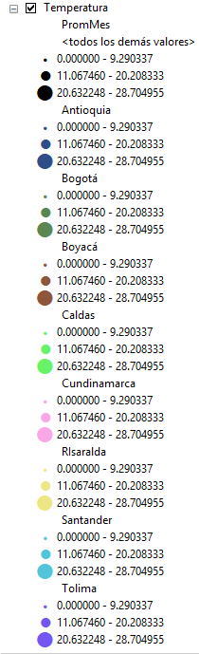 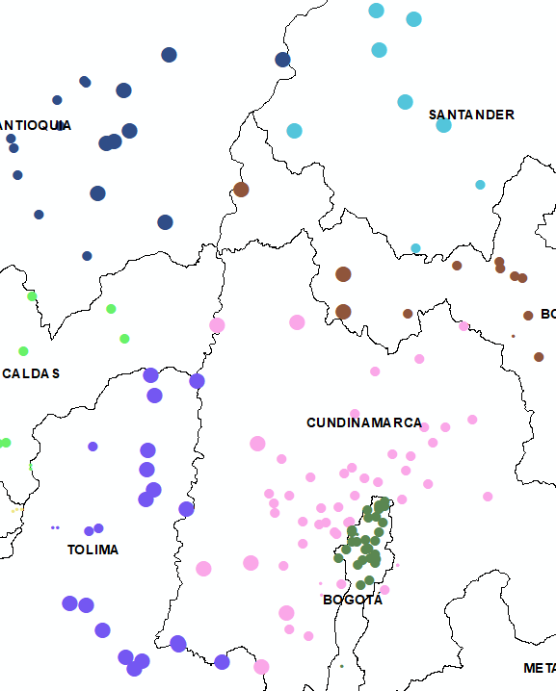

## 2.8. Clasificaciones para representación de datos numéricos[6] [v]

Microcontenido: https://pruebacorreoescuelaingeduco.sharepoint.com/sites/TSIG626/SitePages/TSIG0033.aspx

Para la representación de datos numéricos en los procesos de clasificación para visualización gráfica, ArcGIS dispone de varios métodos matemáticos: manual, intervalos iguales, intervalos definidos, quantil, rangos naturales, intervalo geométrico y desviación estándar.

Utilizando la capa de Municipios y desde la tabla de atributos, crear un campo numérico doble llamado Areakm2 y mediante el calculador de geometría calcular el área en Km². A partir del campo creado, mostrar en graduación de color, los valores de área empleando todos los métodos de clasificación de datos numéricos y observe las diferencias. Eliminar los bordes de los polígonos de representación.

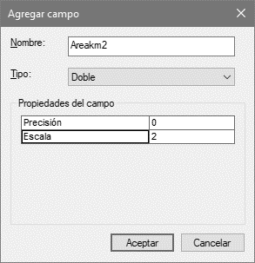 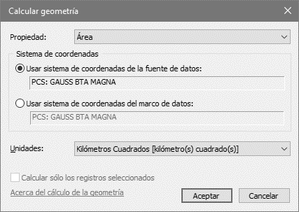

|  |  |
| --- | --- |
| Manual: El tamaño de cada clase es definida a criterio propio del usuario. | |
|  |  |
|  |  |

|  |  |
| --- | --- |
| Intervalo de igualdad: Cada clase tiene el mismo tamaño a partir del rango de los datos. | |
|  |  |
|  |  |
| Intervalo definido = 15000km². El tamaño estándar aplicable a todas las clases es definido manualmente. | |
|  |  |
|  |  |
| Quantil (intervalos en la Mediana, ½ mediana, ¼ mediana) Cada clase tiene o puede tener el mismo número de elementos (Como en las cajas de bigotes en un gráfico estadístico) | |
|  |  |
|  |  |

|  |  |
| --- | --- |
| Rangos naturales (Jenks): La varianza dentro de cada clase es mínima,  mientras que la varianza entre clases es máxima. | |
|  |  |
|  |  |
| Intervalo geométrico: Es un método de equilibrio entre intervalo de igualdad, cortes naturales y cuantiles. | |
|  |  |

|  |  |
| --- | --- |
|  |  |
| Desviación Típica: Las clases son definidas dependiendo de la desviación estándar de los valores discretos. | |
|  |  |

# 3. Manipulación gráfica

## 3.1. Propiedades de símbolos

* Utilizando la capa de Estaciones, simbolice por categorías de valor único, y distinga con otro símbolo las localizadas en el Departamento de Cundinamarca.
* Realice el mismo procedimiento usando la capa de Departamentos incluyendo un relleno resaltado para Cundinamarca y sin borde para todos los departamentos. *(En QGIS 2.x podrá realizar esta visualización categorizando manualmente los elementos que cumplen estas condiciones y para los demás elementos deberá cargar nuevamente la capa aplicando el estilo de símbolo único)*

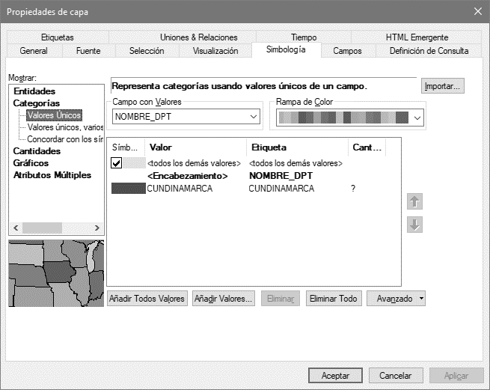 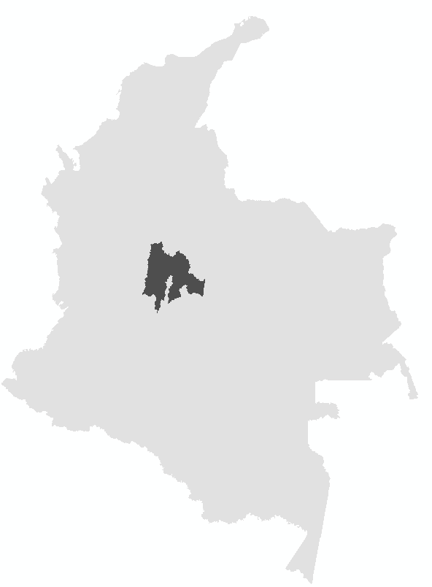

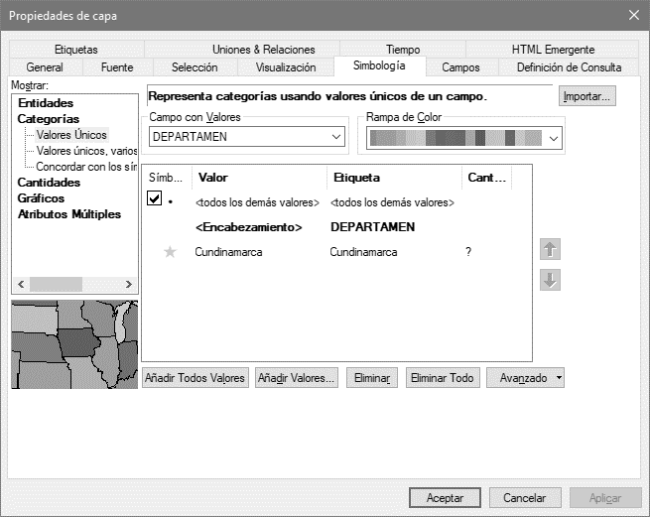 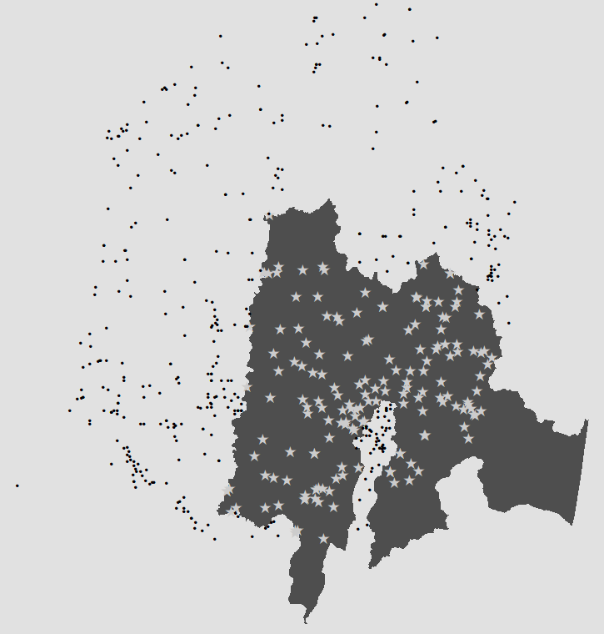

## 3.2. Manejo avanzado de rótulos [v]

Microcontenido: https://pruebacorreoescuelaingeduco.sharepoint.com/sites/TSIG626/SitePages/TSIG0030.aspx

* Crear un rótulo para las estaciones de Evaporación que muestre su nombre y en un segundo renglón el valor de las sumatoria de las evaporaciones de enero, julio y diciembre. Mostrar el rótulo únicamente para las estaciones cuya evaporación total anual fue igual o superior a 1500mm. Utilice "TotalAnno" >=1500 para el SQL query de filtrado y [ESTACION] &VbNewLine& "E: " & Round( [vEne]/1 + [vJul]/1 + [vDic]/1, 0 ) & "mm" para la expresión de rotulado. (Nota: En caso de presentarse error en la sumatoria y que el valor calculado aparezca como la concatenación de los valores de las variables de la evaporación, divida cada término en 1 para revalidar el campo como numérico Ej: ([vEne]/1)+( [vJul]/1 )).

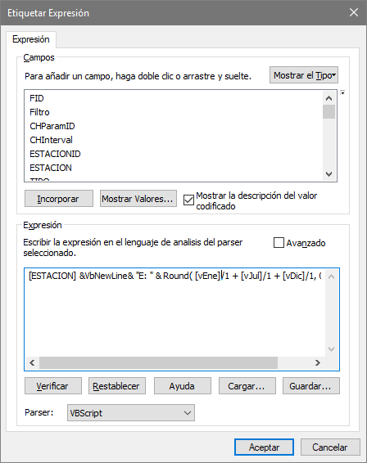 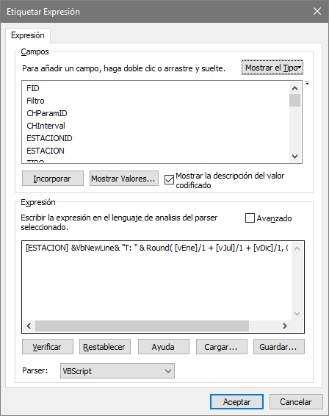

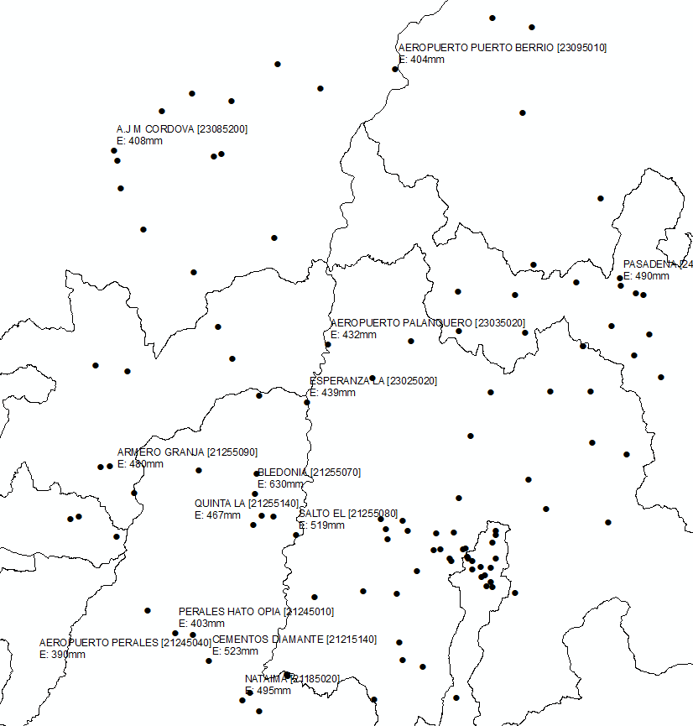

* Para los polígonos de Departamento, agregue un rótulo calculado del valor entero de (área / perímetro) que únicamente se visualice cuando dicho rótulo no se salga de cada polígono y que rote dinámicamente para ajustarse a la forma. "A/P: "& Round ( [Shape_Area] / [Shape_Leng] ,0)

*(Las versiones antiguas de QGIS no disponían de funciones para rótulos calculados ni para visualización interna por ajuste en polígono. Se debían realizar externamente estos cálculos y almacenarlos en una nueva columna de atributos. La versión 2 de QGIS dispone de las funciones para rótulos calculados.)*

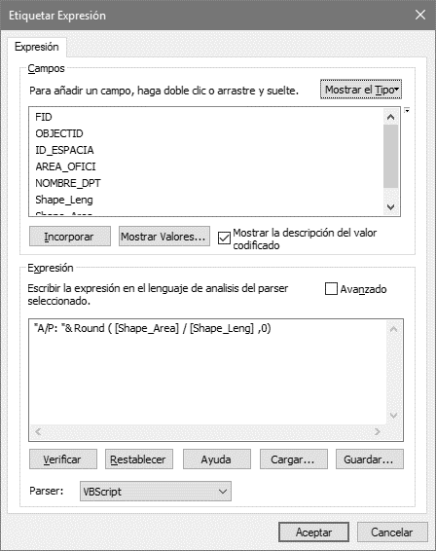 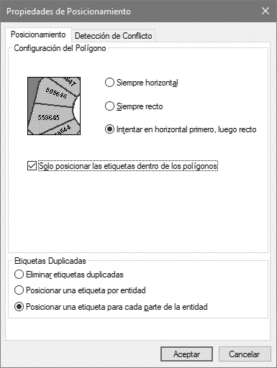

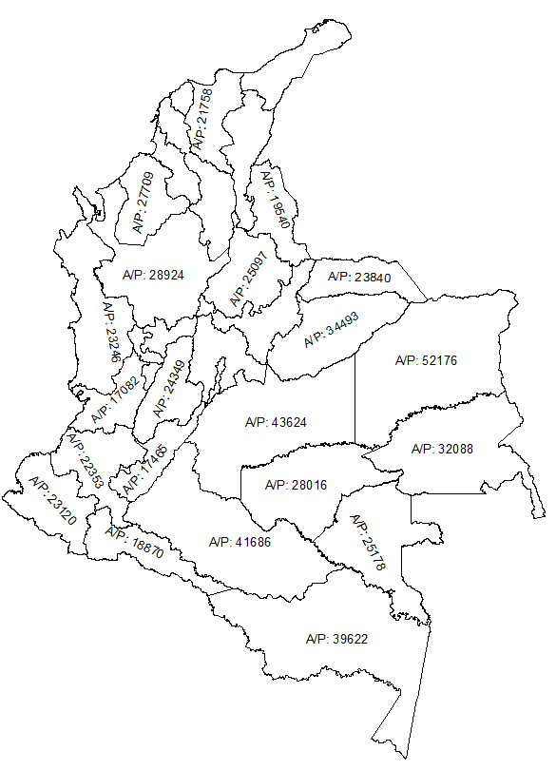

## 3.3. Visualización por escalas [v]

Microcontenido: https://pruebacorreoescuelaingeduco.sharepoint.com/sites/TSIG626/SitePages/TSIG0021.aspx

* Mostrar la cobertura de Municipios en escalas inferiores a 1:2.500.000 y las Estaciones de Temperatura en escalas inferiores de 1:1.000.000. *(En QGIS, diríjase a propiedades de la capa y en la ficha General defina la Representación dependiente de la escala)*
* Para las condiciones anteriores, solo mostrar los rótulos cuando la escala de visualización sea inferior a 1:2.500.000. *(En QGIS, diríjase a propiedades de la capa y en la ficha Etiquetas defina la Representación dependiente de la escala)*

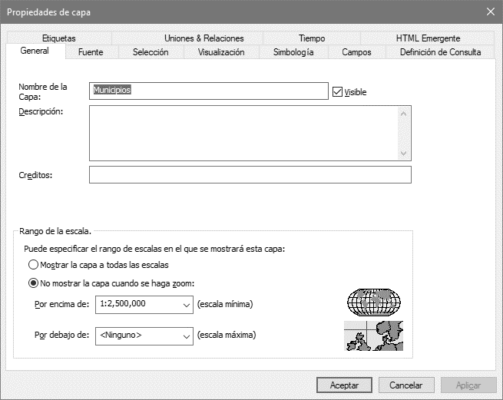 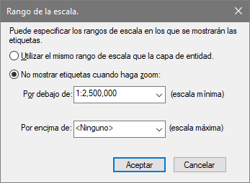

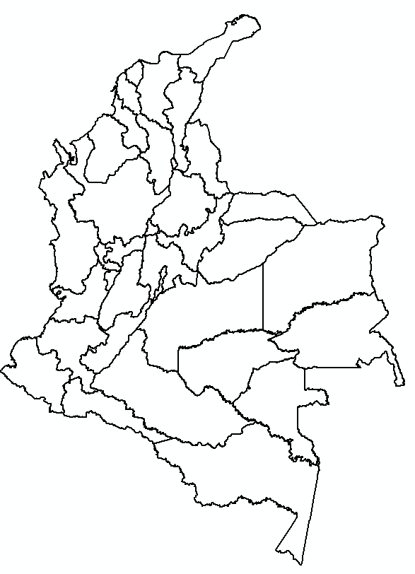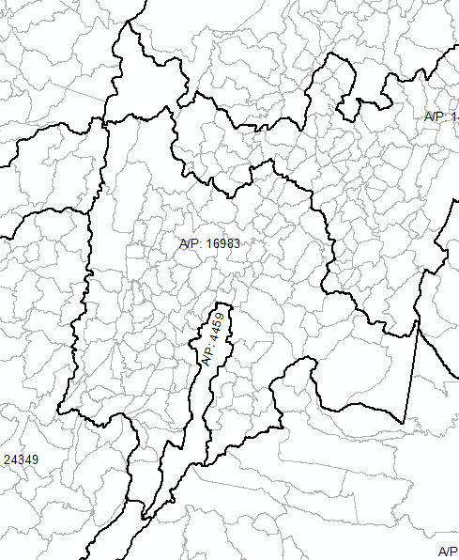 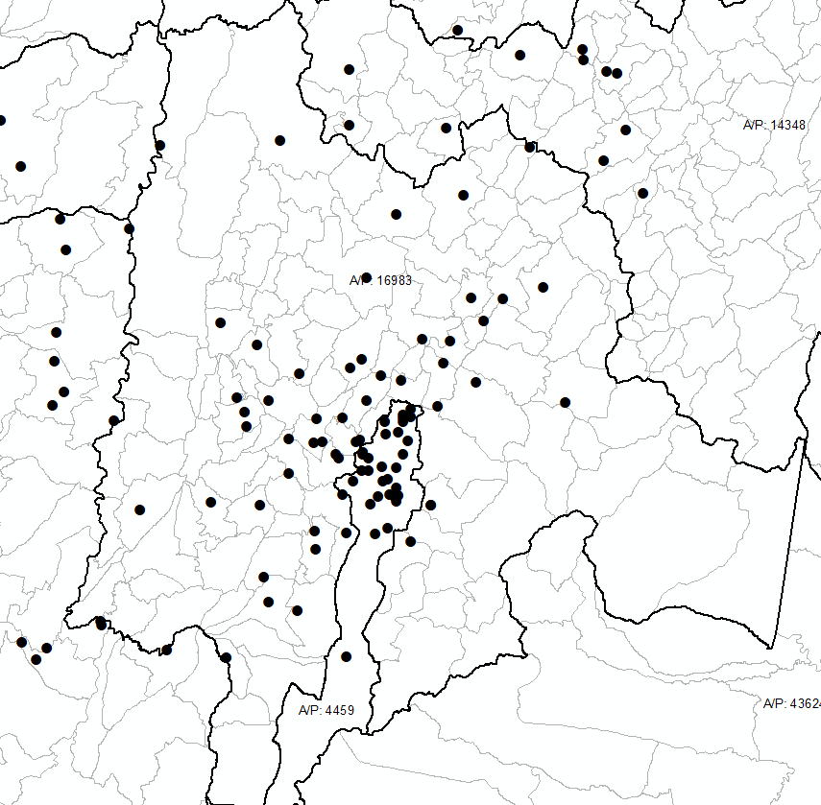

  

En QGIS,

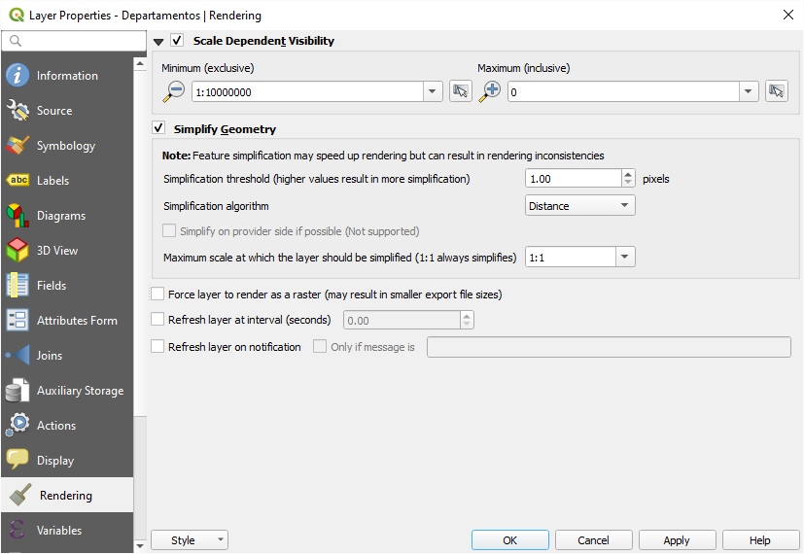

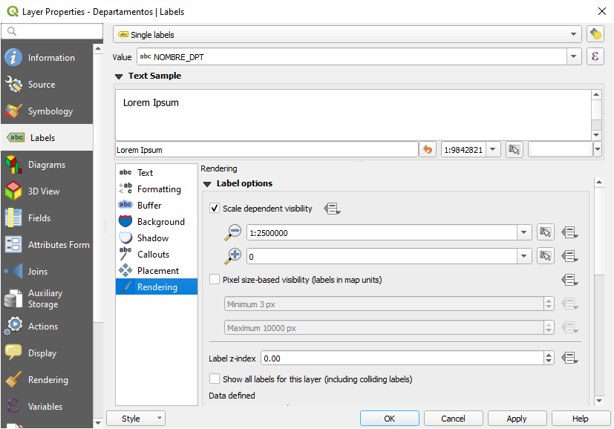

## 3.4. Filtros espaciales por atributos de entidades geográficas usando Query Builder [v]

Microcontenido: https://pruebacorreoescuelaingeduco.sharepoint.com/sites/TSIG626/SitePages/TSIG0041.aspx

* Abrir la tabla de atributos de la cobertura de Precipitación, observar el número de registros y luego filtrar todas las estaciones cuya precipitación en el mes de enero fue mayor o igual a 150mm. *(En QGIS 2.x, diríjase a propiedades de la capa y en la ficha Etiquetas ingrese al Constructor de Consultas)*

Todos los atributos (428 registros)

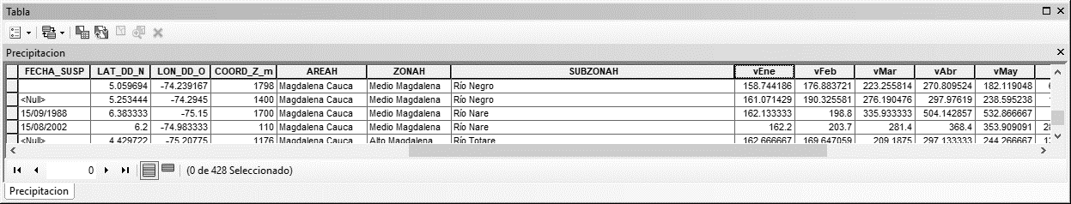

Atributos para las condiciones planteadas (51)

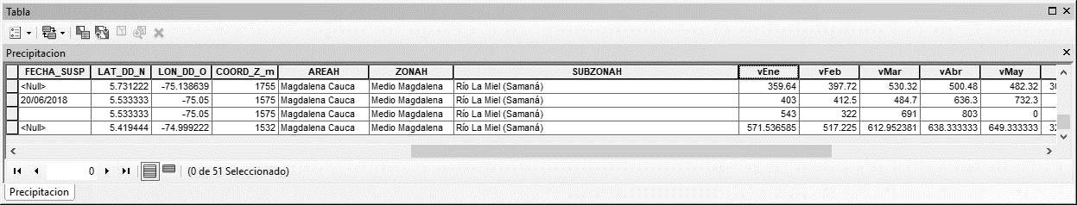

* Para los datos filtrados en las condiciones anteriores, obtener el valor de la media, la desviación estándar y la sumatoria de las precipitaciones en el mes de octubre. *(En QGIS, diríjase al menú Vectorial – Herramientas de Análisis – Estadísticas Básicas y seleccione la capa vectorial y el campo de atributo requerido)*

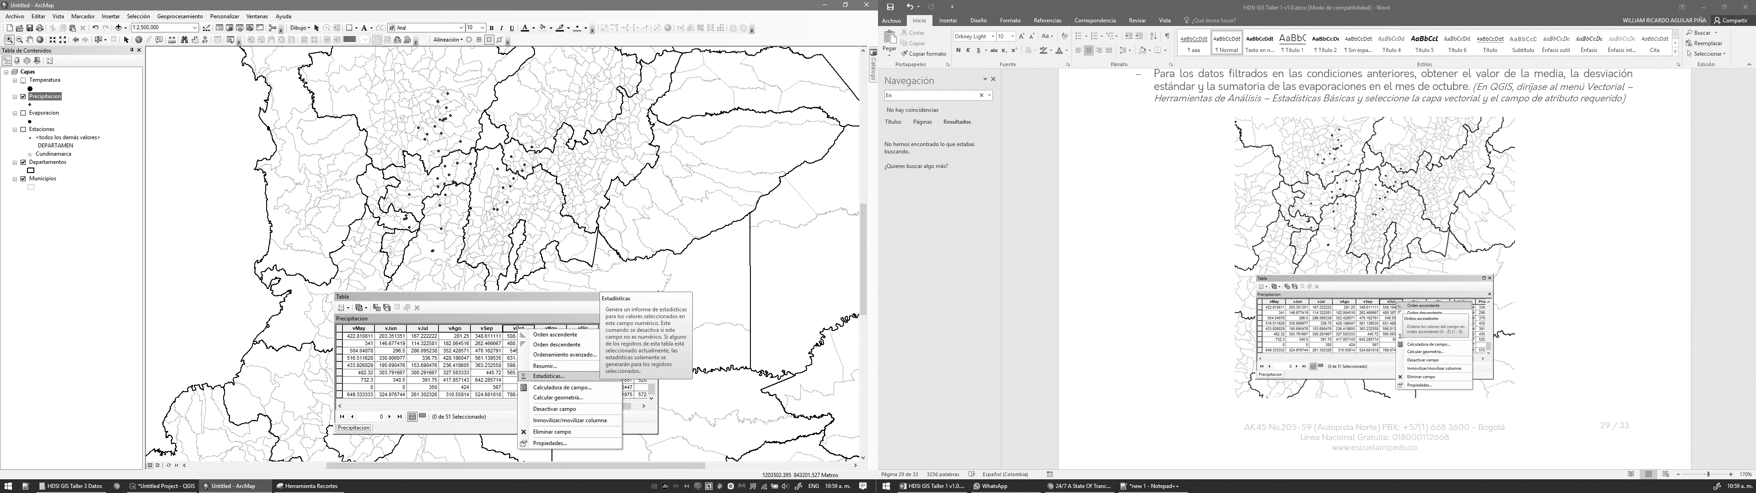 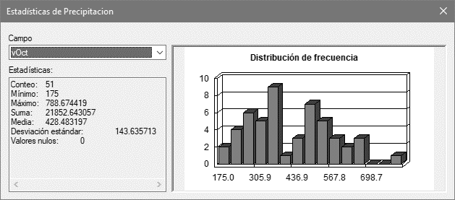

# 4. Archivos de configuración de capas (Layer File) [v]

Microcontenido: https://pruebacorreoescuelaingeduco.sharepoint.com/sites/TSIG626/SitePages/TSIG0042.aspx

Los archivos de configuración de capa permiten guardar la información de localización de datos, simbolización, rótulos y filtros, para luego utilizar la misma representación en un nuevo mapa o proyecto sin necesidad de volver a configurar todas las propiedades paso a paso.

* Crear un layer file de la capa de Municipios, agregar el label con máscara usando el código del Municipio [ID_ESPACIA], rellenar los polígonos con gris claro, dejando los bordes negros y rotar los códigos para que se ajusten a la forma y que no salgan de cada polígono.
* Guarde el layer file con el nombre de Municipios.lyr en un nuevo directorio llamado LYR

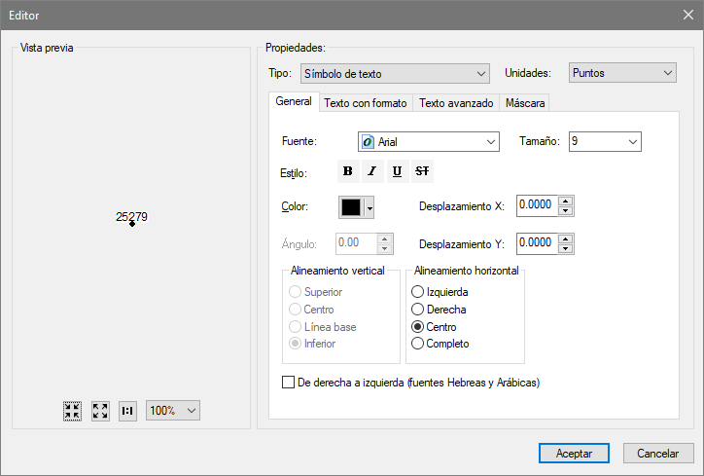 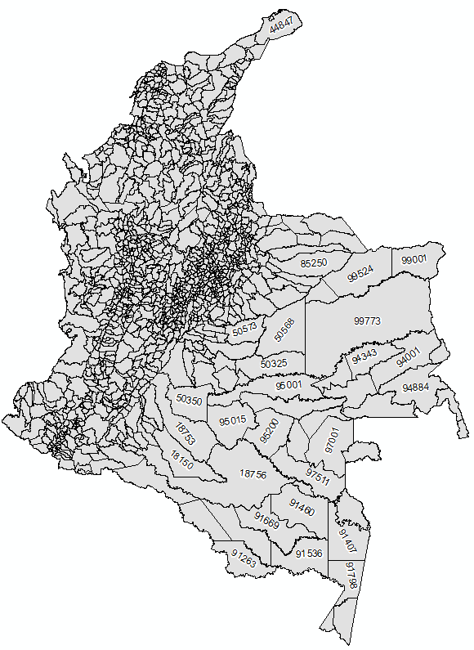

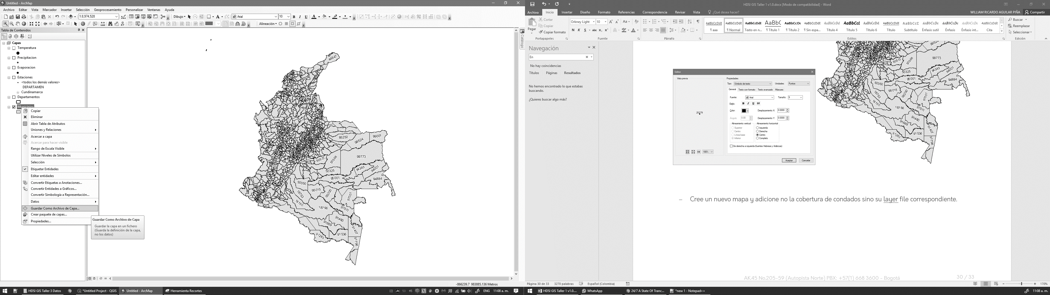 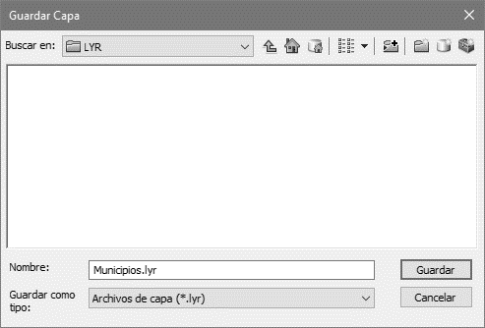

Cree un nuevo mapa y adicione no la cobertura de Municipios sino su layer file correspondiente.

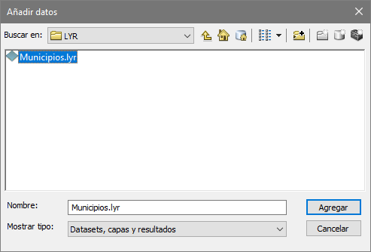

*(En QGIS, desde la ficha de propiedades de la capa podrá definir las configuraciones de color y relleno requeridos para luego ser guardados como un nuevo estilo. Posteriormente deberá cargar la capa y aplicar el estilo personalizado almacenado)*

# 5. Gráficas a partir de las tablas de atributos [v]

Microcontenido: <https://pruebacorreoescuelaingeduco.sharepoint.com/sites/TSIG626/SitePages/TSIG0043.aspx>

## 5.1. Gráfico de una variable

* Utilizando el archivo de estaciones de Temperatura, simbolice en 3 categorías de símbolos graduados (verde, amarillo y rojo de menor a mayor), la temperatura promedio PromMes incluyendo solo las estaciones con temperaturas mayores que cero.
* Desde el menú de herramientas (Tools), cree una gráfica con los valores de Temperatura promedio PromMes de todas las estaciones. En ArcGIS 10 ir a Vista | Gráficos.

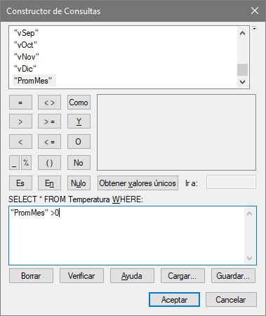 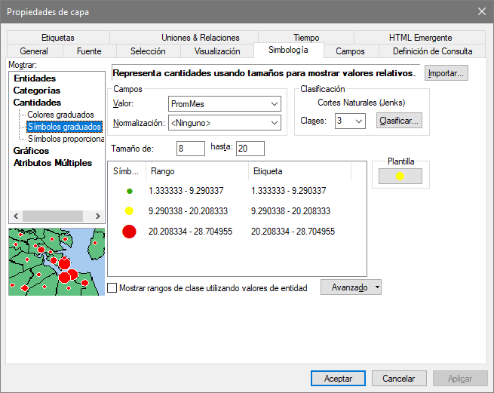

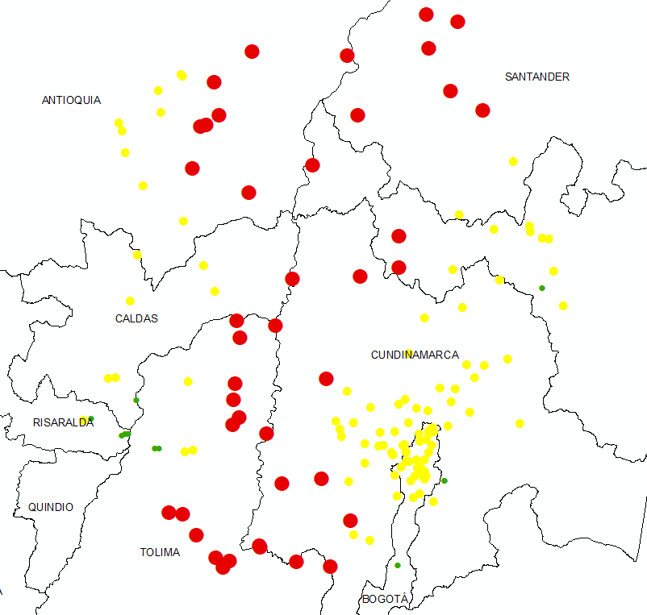

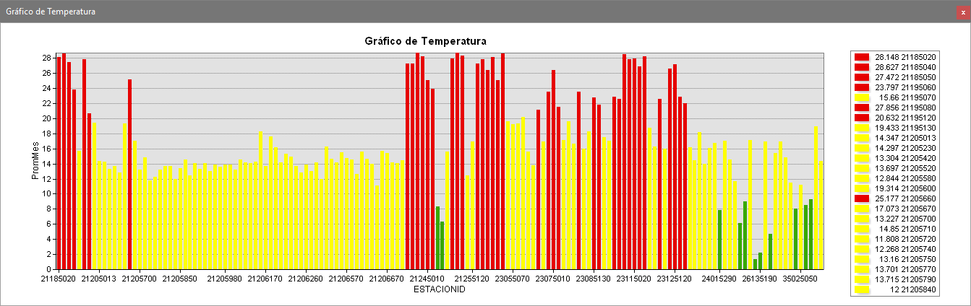

* Abrir la tabla de atributos y seleccionar 5 las estaciones con los valores más altos de temperatura promedio.

*(En QGIS, nativamente no se puede actualmente generar gráficos de este tipo. Pueden existir complementos externos para este propósito)*

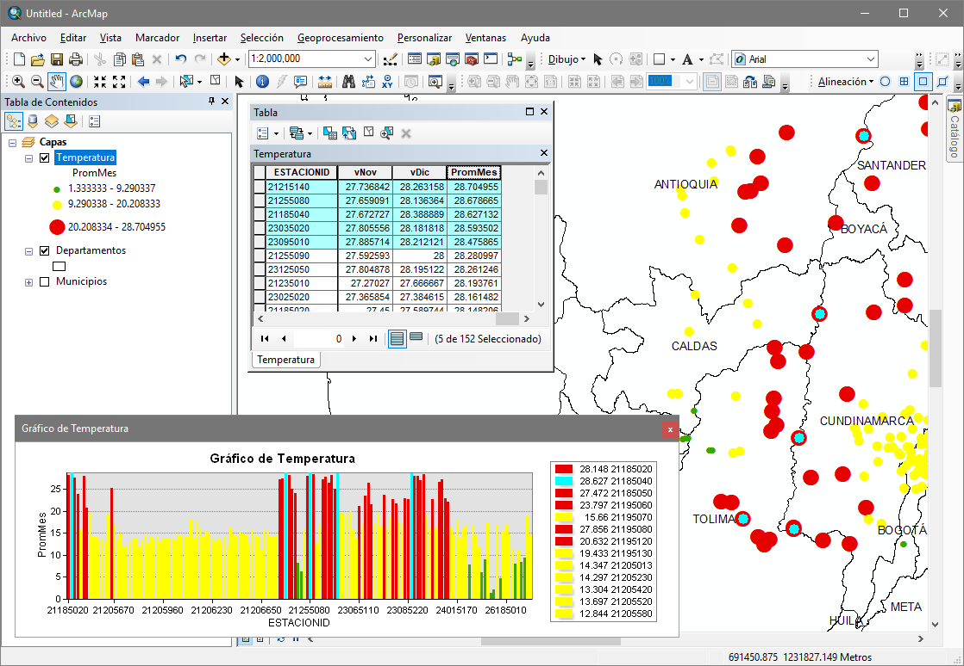

En QGIS podrá utilizar la herramienta Bar Plot del grupo de opciones Graphics del Processing Toolbox o instalar el complemento Data Plotly.

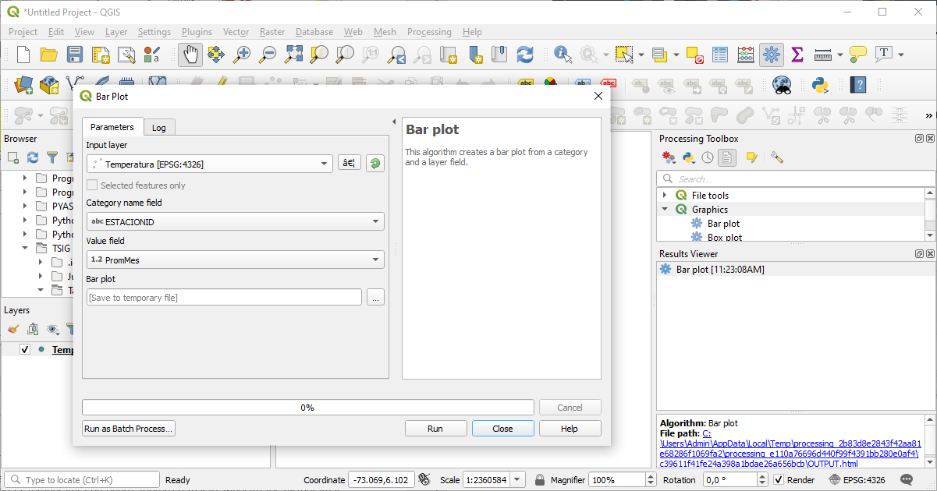

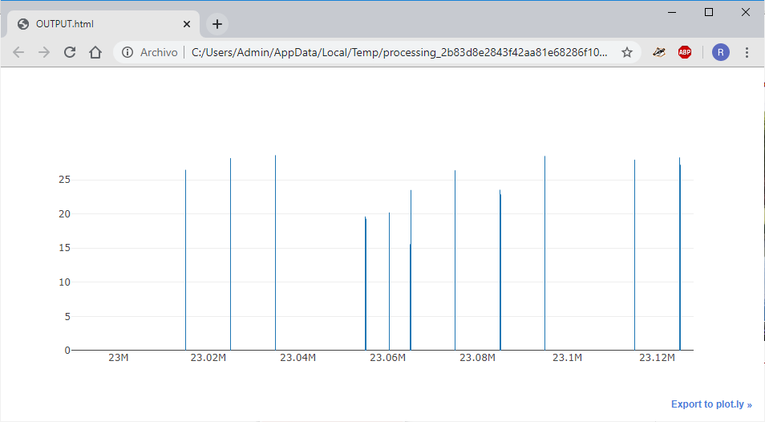

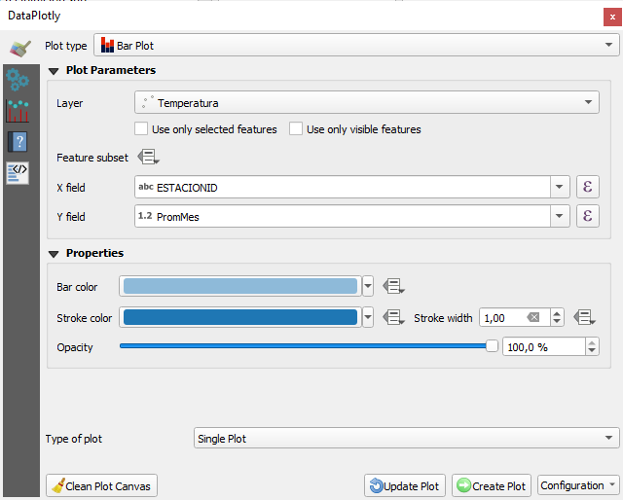 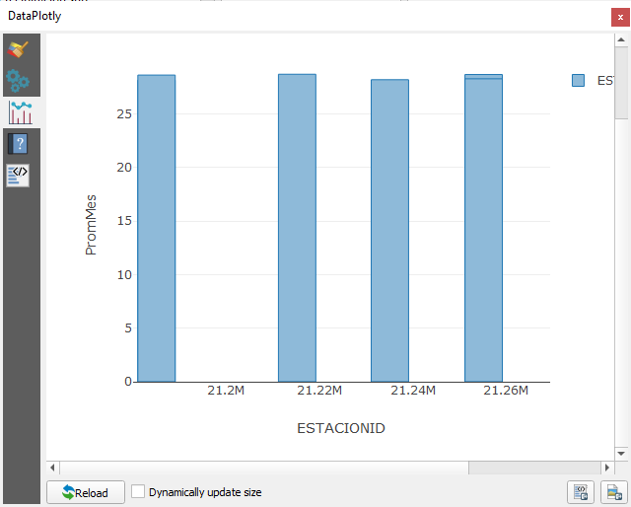

## 5.2. Gráficos de matriz de dispersión

* Utilizando el archivo de estaciones de Temperatura, desde el menú de herramientas (Tools), cree una gráfica de matriz de dispersión usando los datos de la Temperatura de enero, febrero y marzo. Muestre los histogramas resultantes de la combinación. En ArcGIS 10 ir a Vista | Gráficos.

La gráfica de matriz de dispersión mostrará en la escala del eje Y los valores de la primera variable y en la escala del eje X los valores de la segunda variable según el orden de inclusión en la selección de datos para la creación de la gráfica. El histograma mostrará el comportamiento de cada una de las series de datos seleccionadas y le permitirá identificar valores atípicos seleccionando los elementos en la gráfica que también serán seleccionados en el mapa.

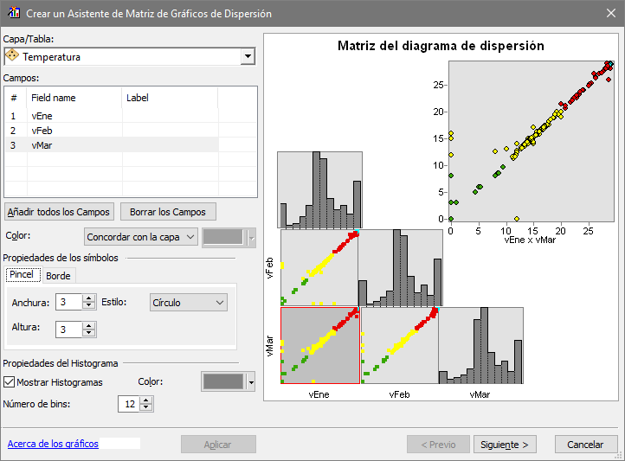

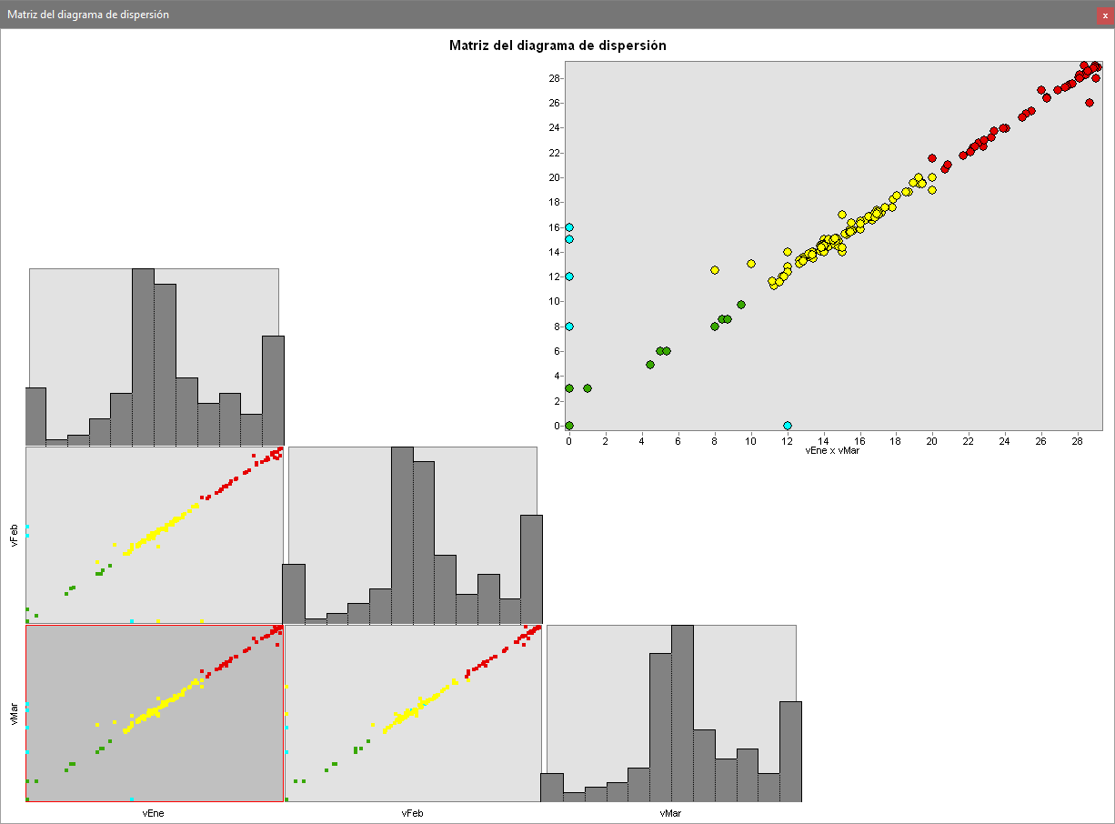

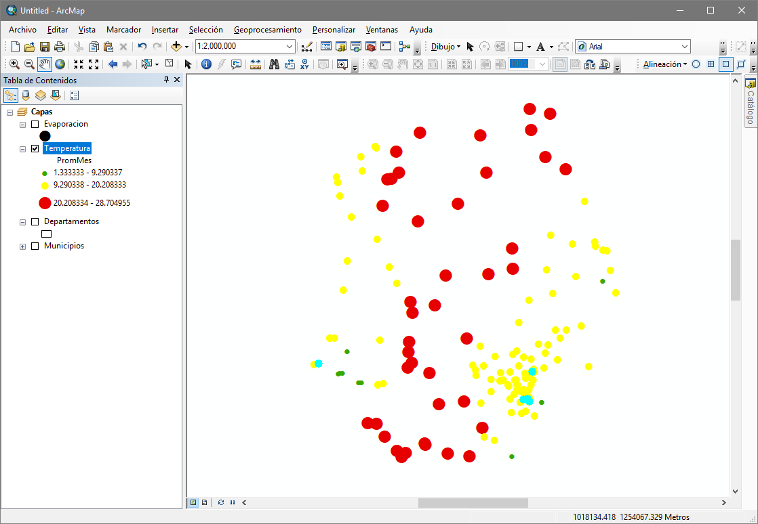

En QGIS 3.10, los gráficos de matriz de dispersión o Scatter Plot pueden ser realizados con la herramienta Vector Layer ScatterPlot localizada en el grupo de herramientas Graphics del Processing Toolbox.

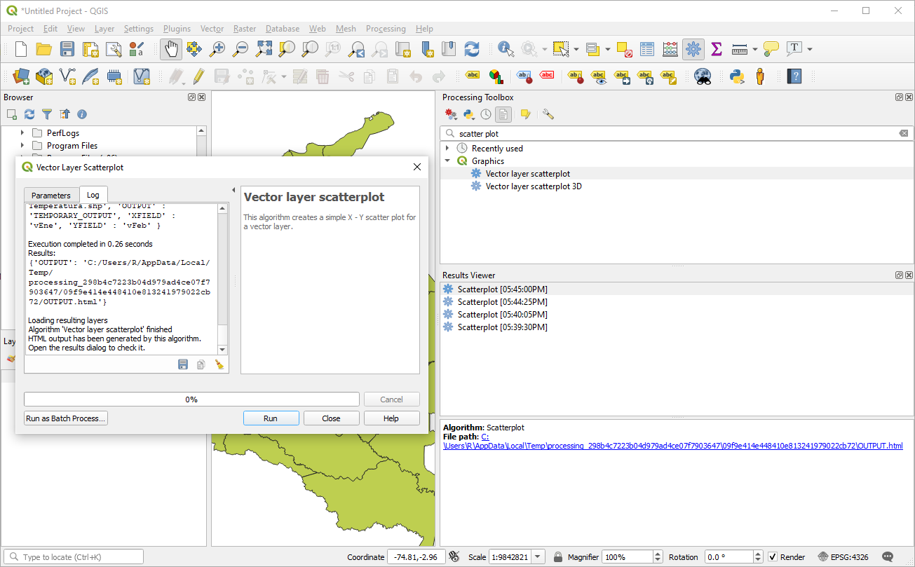

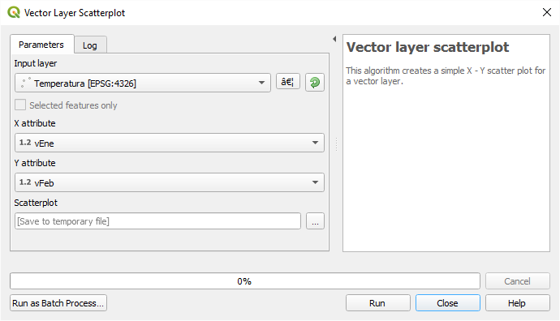

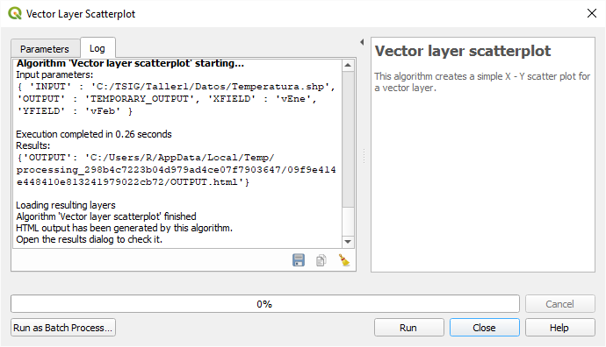

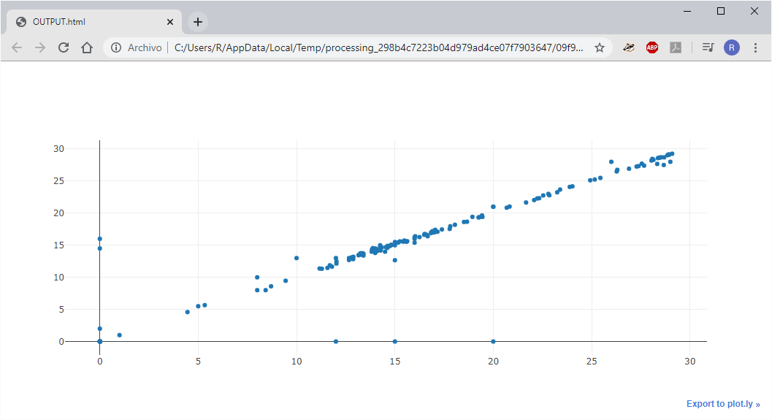

En ArcGIS y en QGIS, las gráficas de matriz de dispersión también pueden ser realizadas a partir de datos almacenados en tablas independientes o no geográficas.

|  |
| --- |
| Contenido creado por: r.cfdtools@gmail.com  <https://github.com/rcfdtools>  Licencia, cláusulas y condiciones de uso en:  <https://github.com/rcfdtools/R.HydroTools/wiki/License> |
|  |



1. http://www.ideam.gov.co/
2. https://www.igac.gov.co/
3. <http://es.wikipedia.org/wiki/Web_Map_Service#Servidores_WMS>, https://es.wikipedia.org/wiki/Web_Feature_Service
4. <http://www.icde.org.co>, http://www.icde.org.co/servicios/geocontenidos-web
5. Aporte por: OTERO MANRIQUE SARA
6. https://pro.ArcGIS.com/es/pro-app/help/mapping/layer-properties/data-classification-methods.htm